**TRƯỜNG ĐẠI HỌC CÔNG NGHIỆP HÀ NỘI**

**KHOA CÔNG NGHỆ THÔNG TIN**

**======***======**



BÁO CÁO BTL THUỘC HỌC PHẦN:

THIẾT KẾ PHẦN MỀM

**THIẾT KẾ PHẦN MỀM CHO**

**HỆ THỐNG BÁN HÀNG CỦA**

**WEBSITE CÓ ĐỊA CHỈ**

**“ <https://format.com.vn/> ”**

|  |  |
| --- | --- |
| GVHD: | Ths Nguyễn Thị Thanh Huyền |
| Nhóm - Lớp: | 14 - IT6096005 |
| Thành viên: | Nguyễn Minh Đức |
|  | Trần Khắc Nam  Văn Trọng Đạo  Đào Xuân Quang |
|  |  |
|  |  |

LỜI MỞ ĐẦU

Trong bối cảnh thị trường kinh doanh trực tuyến ngày càng phát triển mạnh mẽ, việc sở hữu một hệ thống website bán hàng chuyên nghiệp là yếu tố then chốt để doanh nghiệp có thể cạnh tranh và thu hút khách hàng. Đề tài “Thiết kế hệ thống website bán hàng có địa chỉ https://format.com.vn/” tập trung vào việc nghiên cứu, phân tích, và xây dựng một trang web thương mại điện tử hiện đại, với các chức năng hỗ trợ bán hàng trực tuyến hiệu quả.

Website sẽ được thiết kế với giao diện thân thiện, tối ưu trải nghiệm người dùng (UI/UX) và tích hợp các tính năng cần thiết như quản lý sản phẩm, giỏ hàng, thanh toán trực tuyến, quản lý đơn hàng, và kết nối với các nền tảng mạng xã hội. Bên cạnh đó, hệ thống sẽ đảm bảo tính bảo mật, khả năng mở rộng và dễ dàng quản lý, phù hợp với sự phát triển trong tương lai.

Đề tài không chỉ cung cấp cái nhìn tổng quan về quá trình phát triển một hệ thống website bán hàng hoàn chỉnh mà còn góp phần vào việc phát triển thương hiệu và mở rộng thị trường của doanh nghiệp Format trong môi trường số hóa ngày nay.

MỤC LỤC

Chương 1. Mô tả chức năng 6

1.1 Biểu đồ use case tổng quát 6

1.1.1 Các use case phần front end 7

1.1.2 Các use case phần back end 9

1.2 Mô tả use case 10

1.2.1 Mô tả use case Đăng kí (Nguyễn Minh Đức) 10

1.2.2 Mô tả use case Bảo trì tin tức (Nguyễn Minh Đức) 12

1.2.3 Mô tả use case Quản lý giỏ hàng (Trần Khắc Nam) 15

1.2.4 Mô tả use case Bảo trì hình ảnh sản phẩm (Trần Khắc Nam) 16

1.2.5 Mô tả use case Xem sản phẩm theo danh mục (Văn Trọng Đạo) 19

1.2.7 Mô tả use case Mua hàng (Đào Xuân Quang) 21

1.2.8 Mô tả use case Bảo trì sản phẩm (Đào Xuân Quang) 22

Chương 2. Phân tích use case 26

2.1 Phân tích các use case 26

2.1.1 Phân tích use case Đăng kí (Nguyễn Minh Đức) 26

2.1.2 Phân tích use case Bảo tri Tin Tức (Nguyễn Minh Đức) 28

2.1.3 Phân tích use case Quản lý giỏ hàng (Trần Khắc Nam) 32

2.1.4 Phân tích use case Bảo trì hình ảnh sản phẩm (Trần Khắc Nam) 34

2.1.5 Phân tích use case Xem sản phẩm theo danh mục (Văn Trọng Đạo) 37

2.1.6 Phân tích use case Quản lý đơn hàng (Văn Trọng Đạo) 39

2.1.7 Phân tích use case Mua hàng (Đào Xuân Quang) 41

2.1.8 Phân tích use case Bảo trì sản phẩm (Đào Xuân Quang) 42

Chương 3. Thiết kế giao diện 48

3.1. Thiết kế giao diện cho các use case 48

3.1.1. Giao diện use case Đăng Ký (Nguyễn Minh Đức) 48

3.1.2. Giao diện use case Bảo trì Tin Tức (Nguyễn Minh Đức) 51

3.1.3. Giao diện use case Quản lý Giỏ hàng (Trần Khắc Nam) 54

3.1.4. Giao diện use case Bảo trì Hình ảnh sản phẩm (Trần Khắc Nam) 55

3.1.5. Giao diện use case Xem sản phẩm theo danh mục (Văn Trọng Đạo) 57

3.1.6. Giao diện use case Bảo trì Danh mục sản phẩm (Văn Trọng Đạo) 59

3.1.7. Giao diện use case Mua hàng (Đào Xuân Quang) 60

3.1.8. Giao diện use case Bảo trì sản phẩm (Đào Xuân Quang) 62

3.2. Các biểu đồ tổng hợp 64

3.2.1. Biểu đồ điều hướng màn hình của nhóm use case chính 64

3.2.2. Biểu đồ điều hướng màn hình của nhóm use case thứ cấp 65

# Chương 1. Mô tả chức năng

## 1.1 Biểu đồ use case tổng quát

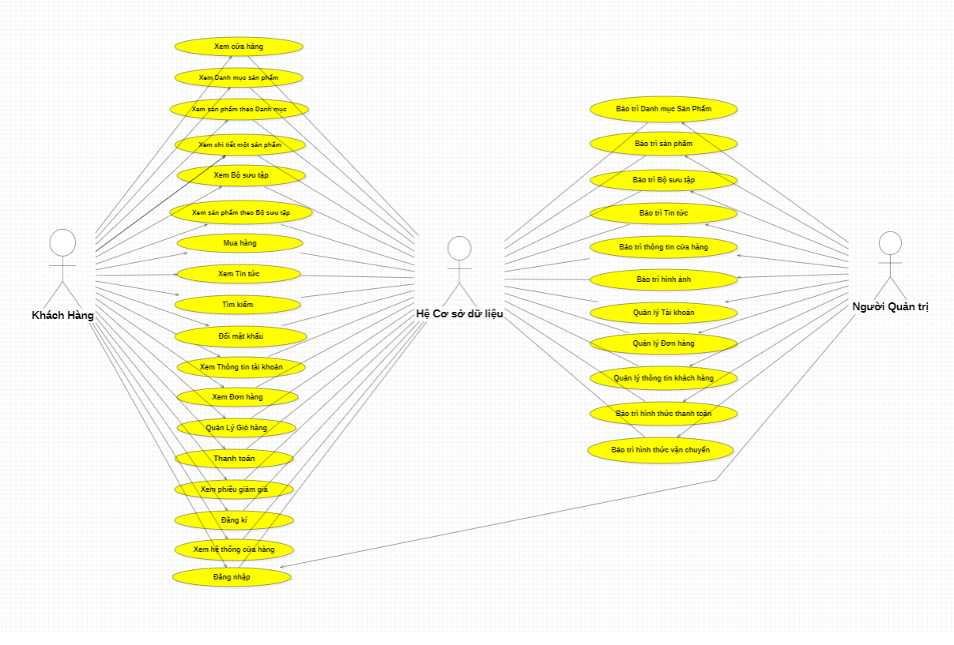

### 1.1.1 Các use case phần front end

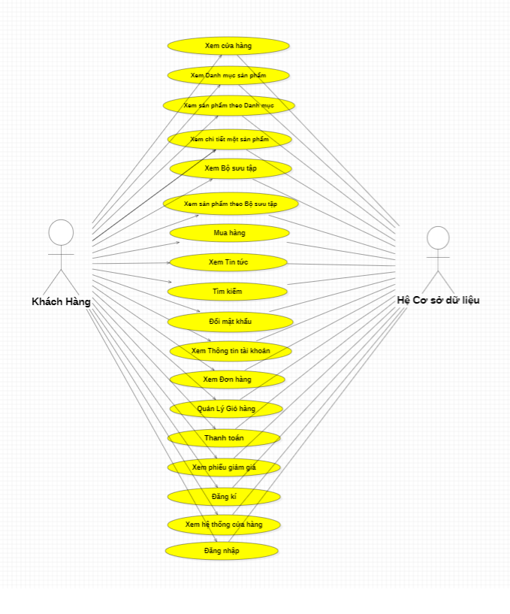

**Xem Cửa hàng**: Người dùng có thể truy cập vào trang chủ để xem toàn bộ cửa hàng trực tuyến.

**Xem Danh mục Sản phẩm**: Danh sách các danh mục sản phẩm được hiển thị để người dùng có thể dễ dàng tìm kiếm sản phẩm theo từng nhóm.

**Xem Sản phẩm theo Danh mục**: Xem các sản phẩm thuộc một danh mục cụ thể.

**Xem Chi tiết một Sản phẩm**: Cho phép người dùng xem thông tin chi tiết của sản phẩm.

**Xem Bộ sưu tập**: Hiển thị các bộ sưu tập sản phẩm đặc biệt, gom nhóm các sản phẩm theo chủ đề hoặc xu hướng.

**Xem Sản phẩm theo Bộ sưu tập**: Liệt kê các sản phẩm thuộc một bộ sưu tập cụ thể, giúp người dùng khám phá sản phẩm theo từng tuyển chọn.

**Mua hàng**: Cho phép người dùng mua sản phẩm muốn mua trong khi xem sản phẩm.

**Xem Tin tức**: Xem các tin tức, thông tin cập nhật mới nhất về sản phẩm, sự kiện hoặc thông tin liên quan.

**Tìm kiếm**: Cho phép người dùng tìm kiếm sản phẩm, thông tin cụ thể nhanh chóng.

**Đổi mật khẩu**: Cho phép người dùng thay đổi mật khẩu

**Xem Thông tin Tài khoản**: Người dùng có thể xem thông tin liên quan đến tài khoản cá nhân của họ.

**Xem Đơn hàng**: Hiển thị thông tin chi tiết về các đơn hàng đã đặt.

**Quản lý Giỏ hàng**: Cho phép người dùng xem và chỉnh sửa các sản phẩm trong giỏ hàng trước khi thanh toán.

**Thanh toán**: Cung cấp các phương thức thanh toán đảm bảo cho người dùng hoàn tất quá trình mua hàng.

**Xem Phiếu giảm giá**: Hiển thị thông tin về các chương trình khuyến mãi, mã giảm giá để áp dụng khi mua hàng.

**Đăng ký**: Cho phép người dùng tạo tài khoản mới trên trang web.

**Xem hệ thống cửa hàng**: Cho phép người dùng xem vị trí các cửa hàng trong khu vực.

**Đăng nhập**: Cho phép người dùng đăng nhập vào website bằng tài khoản của họ.

### 1.1.2 Các use case phần back end

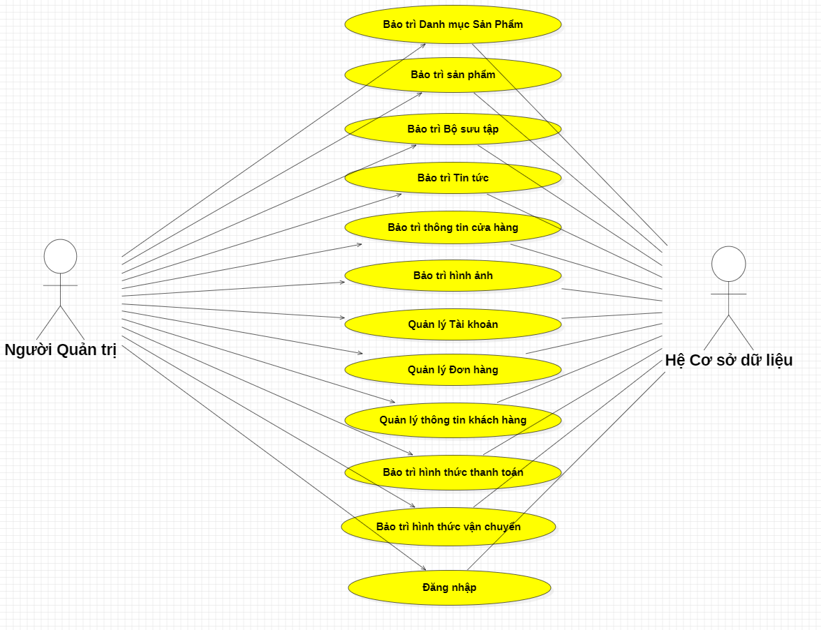

**Bảo trì Danh mục Sản phẩm**: Cập nhật, chỉnh sửa danh mục sản phẩm, thêm mới hoặc xóa bớt các danh mục.

**Bảo trì Sản phẩm**: Quản lý quản lý thông tin chi tiết, hình ảnh và các thuộc tính của sản phẩm.

**Bảo trì Bộ sưu tập**: Thêm mới, chỉnh sửa hoặc xóa bộ sưu tập sản phẩm, duy trì curation và hiển thị các bộ sưu tập theo xu hướng hoặc chủ đề.

**Bảo trì Tin tức**: Quản lý, cập nhật và xuất bản thông tin mới, tin tức, cập nhật về sản phẩm hoặc sự kiện.

**Bảo trì Thông tin Cửa hàng**: Cập nhật thông tin liên hệ, địa chỉ, giờ làm việc và các thông tin khác về cửa hàng.

**Bảo trì Hình ảnh**: Quản lý và cập nhật hình ảnh.

**Quản lí Tài khoản**: Cho phép quản trị viên hoặc người có quyền hạn đặc biệt quản lý các thông tin tài khoản người dùng, cập nhật quyền hạn, kiểm soát truy cập.

**Quản lí Đơn hàng**: Theo dõi, xác nhận và xử lý các đơn hàng từ khách hàng, cung cấp thông tin vận chuyển và xử lý thanh toán.

**Quản lí Thông tin Khách hàng**: Quản lý thông tin cá nhân, lịch sử mua hàng, và cung cấp dịch vụ hỗ trợ chăm sóc khách hàng tốt hơn.

**Bảo trì Hình thức Thanh toán**: Quản lý, cập nhật các hình thức thanh toán, bảo mật và tính năng thanh toán trên trang web.

**Bảo trì Hình thức Vận chuyển**: Quản lý thông tin vận chuyển, bảo trì các phương thức vận chuyển, tính phí vận chuyển.

**Đăng nhập**: Cho phép người quản trị hoặc người quản lí có quyền truy cập vào hệ thống bằng việc xác thực thông qua tài khoản và mật khẩu.

## 1.2 Mô tả use case

### 1.2.1 Mô tả use case Đăng kí (Nguyễn Minh Đức)

**-Mô tả vắn tắt:** Use case này cho phép người dùng tạo tài khoản mới trên trang web.

* **Luồng sự kiện:**
* **Luồng cơ bản :**

1. Use case bắt đầu khi khách hàng kích chuột vào biểu tượng  trên thanh Menu và kích chuột vào mục Đăng ký . Hệ thống sẽ hiển thị một form nhập lên màn hình gồm : Họ , Tên , Số điện thoại , Email , Mật khẩu và yêu cầu khách hàng điền thông tin của mình đúng theo những mục đó . Hệ thống còn hiển thị thêm 2 mục : “ Đăng nhập Google “ và “ Đăng nhập Facebook “ để khách hàng lựa chọn đăng ký.
2. Khách hàng kích vào ô trống của từng mục để điền thông tin tương ứng , sau đó kích vào nút “ Đăng ký “. Hệ thống sẽ lưu Họ , Tên , Số điện thoại , Email vào bảng KHACH_HANG và Mật khẩu vào bảng TAI_KHOAN . Đồng thời hệ thống sẽ tạo ra MaKH mới ứng với thông tin khách hàng đã đăng kí vào bảng KHACH_HANG và MaTK mới tương ứng với MaKH mới được tạo ra vào bảng TAI_KHOAN . Sau đó hệ thống hiển thị trang thông tin tài khoản đã được đăng ký . Use case kết thúc .

* **Luồng rẽ nhánh :**

1. Tại bước 2 trong luồng cơ bản , nếu khách hàng nhập địa chỉ Email sai , hệ thống sẽ hiển thị thông báo lỗi : “ Chúng tôi đã gửi email đến xxxxxx , xin vui lòng vào liên kết trong mail để xác minh.” , đồng thời hệ thống sẽ làm mới lại bảng thông tin đăng ký. Khách hàng có thể nhập lại thông tin rồi ấn nút “ Đăng ký “ hoặc bỏ qua thao tác đó Use case sẽ kết thúc .
2. Tại bước 2 trong luồng cơ bản , nếu khách hàng nhập địa chỉ Email đã được đăng ký rồi , hệ thống sẽ hiển thị thông báo : “ Email đã tồn tại. Nếu bạn quên mật khẩu, bạn có thể [thiết lập lại mật khẩu tại đây.](https://format.com.vn/account/login" \l "recover) “ , đồng thời hệ thống sẽ làm mới lại bảng thông tin đăng ký. Khách hàng có thể nhập lại thông tin rồi ấn nút “ Đăng ký “ hoặc kích chuột vào mục “ [thiết lập lại mật khẩu tại đây.](https://format.com.vn/account/login#recover)” Để lấy lại mật khẩu hoặc bỏ qua thao tác đó Use case sẽ kết thúc .
3. Tại bước 2 trong luồng cơ bản , nếu khác hàng nhập thông tin quá thời gian quy định sau đó mới nhấn nút “ Đăng ký “ , thì hệ thống sẽ thông báo “ Yêu cầu không hợp lệ , hoặc quá hạn , phiền bạn thử lại “ đồng thời hệ thống sẽ làm mới lại bảng thông tin đăng ký. Khách hàng có thể nhập lại thông tin rồi ấn nút “ Đăng ký “ hoặc bỏ qua thao tác đó Use case sẽ kết thúc .
4. Tại bước 1 trong luồng cơ bản , nếu khách hàng kích chuột vào một trong hai mục : “ Đăng nhập Google “ hoặc “ Đăng nhập Facebook “ , thì hệ thống sẽ hiển thị ra một trang web liên kết đăng nhập và yêu cầu khách hàng nhập tài khoản Google hoặc Facebook để đăng nhập , sau đó hệ thống sẽ lưu thông tin vào bảng KHACH_HANG và hiển thị trang thông tin tài khoản đã được đăng ký . Use case kết thúc .

* **Dữ liệu liên quan :**

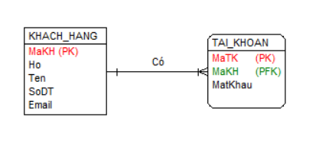

* **Các yêu cầu đặc biệt :**

Không có .

* **Tiền điều kiện :**

Khách hàng phải kích vào biểu tương  và ấn vào mục Đăng ký .

* **Hậu điều kiện :**

Không có .

* **Điểm mở rộng :**

Không có .

### 1.2.2 Mô tả use case Bảo trì tin tức (Nguyễn Minh Đức)

**-Mô tả vắn tắt:** Use case này cho phép người quản trị quản lý, cập nhật và xuất bản thông tin mới, tin tức, cập nhật về sản phẩm hoặc sự kiện.

* **Luồng sự kiện:**
* **Luồng cơ bản:**

1. Use case này bắt đầu khi người quản trị kích vào nút “ TIN TỨC ” trên menu quản trị. Hệ thống lấy thông tin chi tiết của các Tin tức gồm : mã Tin tức, tiêu đề , thời gian tạo , thời gian đọc , nội dung từ bảng TIN_TUC và mã ảnh minh họa từ bảng HINH_ANH trong cơ sở dữ liệu và hiển thị danh sách các Tin tức lên màn hình.
2. Thêm Tin tức :
3. Người quản trị kích vào nút “Thêm mới” trên cửa sổ danh sách Tin tức . Hệ thống hiển thị màn hình yêu cầu nhập thông tin chi tiết cho Tin tức gồm : tiêu đề , thời gian tạo , thời gian đọc , nội dung , mã ảnh minh họa .
4. Người quản trị nhập thông tin của tiêu đề, thời gian tạo , thời gian đọc , nội dung , mã ảnh minh họa và kích vào nút “Tạo”. Hệ thống sẽ sinh một mã Tin tức mới, tạo một Tin tức trong bảng TIN_TUC và bảng HINH_ANH sau đó hiển thị danh sách các Tin tức đã được cập nhật.
5. Sửa Tin tức :
6. Người quản trị kích vào nút “Sửa” trên một dòng Tin tức . Hệ thống sẽ lấy thông tin cũ của Tin tức được chọn gồm: mã Tin tức, tiêu đề , thời gian tạo , thời gian đọc , nội dung , mã ảnh minh họa từ 2 bảng TIN_TUC và HINH_ANH sau đó hiển thị lên màn hình.
7. Người quản trị nhập thông tin mới cho tiêu đề , thời gian tạo , thời gian đọc , nội dung và chọn mã ảnh minh họa mới kích vào nút “Cập nhật”. Hệ thống sẽ sửa thông tin của Tin tức được chọn trong 2 bảng TIN_TUC , HINH_ANH và hiển thị danh sách Tin tức đã cập nhật.
8. Xóa Tin tức :
9. Người quản trị kích vào nút “Xóa” trên một dòng Tin tức . Hệ thống sẽ hiển thị một màn hình yêu cầu xác nhận xóa.
10. Người quản trị kích vào nút “Đồng ý”. Hệ thống sẽ xóa Tin tức được chọn khỏi bảng TIN_TUC , đồng thời cũng sẽ xóa mã ảnh minh họa liên kết với mã tin tức đã được xóa ra khỏi bảng HINH_ANH và hiển thị danh sách các Tin tức đã cập nhật.
11. Use case kết thúc.

* **Luồng rẽ nhánh:**

1. Tại bước 2b hoặc 3b trong luồng cơ bản nếu người quản trị nhập thông tin Tin tức không hợp lệ thì hệ thống sẽ hiển thị thông báo lỗi yêu cầu nhập lại. Người quản trị có thể nhập lại để tiếp tục hoặc kích vào nút “Hủy bỏ” để kết thúc.
2. Tại bước 2b hoặc 3b trong luồng cơ bản nếu người quản trị kích vào nút “Hủy bỏ” hệ thống sẽ bỏ qua thao tác thêm mới hoặc sửa chữa tương ứng và hiển thị danh sách các Tin tức trong bảng TIN_TUC và bảng HINH_ANH .
3. Tại bước 4b trong luồng cơ bản nếu người quản trị kích vào nút “Không đồng ý” hệ thống sẽ bỏ qua thao tác xóa và hiển thị danh sách các Tin tức trong bảng TIN_TUC và bảng HINH_ANH .
4. Tại bất kỳ thời điểm nào trong quá trình thực hiện use case nếu không kết nối được với cơ sử dữ liệu thì hệ thống sẽ hiển thị một thông báo lỗi và use case kết thúc.

* **Dữ liệu liên quan :**

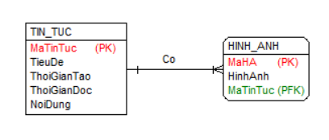

* **Các yêu cầu đặc biệt:**

Use case này chỉ cho phép một số vai trò như người quản trị, người chủ hệ thống thực hiện

* **Tiền điều kiện:**

Người quản trị cần đăng nhập với vai trò quản trị hệ thống trước khi có thể thực hiện use case

* **Hậu điều kiện:**

Nếu use case kết thúc thành công thì thông tin về Tin tức sẽ được cập nhập trong cơ sở dữ liệu.

* **Điểm mở rộng:**

Không có.

### 1.2.3 Mô tả use case Quản lý giỏ hàng (Trần Khắc Nam)

**-Mô tả vắn tắt:** Use case này cho phép khách hàng xem, sửa, xóa giỏ hàng.

**Luồng sự kiện:**

* **Luồng cơ bản:**

1. Use case bắt đầu khi khách hàng kích vào nút “Giỏ hàng” trên thanh menu. Hệ thống lấy thông tin chi tiết của giỏ hàng bao gồm tên sản phẩm, giá bán, hình ảnh, đặc điểm, số lượng, thành tiền trong bảng GIO_HANG, SAN_PHAM, HINH_ANH và hiển thị thông tin lên màn hình.
2. Xoá sản phẩm khỏi giỏ hàng:
3. Khách hàng kích nút “Xoá” trên sản phẩm cần xoá. Hệ thống hiển thị màn hình yêu cầu xác nhận xóa.
4. Khách hàng kích vào nút “Xóa”. Hệ thống sẽ xoá sản phẩm được chọn khỏi bảng GIO_HANG và hiển thị giỏ hàng đã được cập nhật.
5. Use case kết thúc.

* **Luồng rẽ nhánh:**

1. Tại bất kỳ thời điểm nào trong quá trình thực hiện use case nếu mất kết nối với cơ sở dữ liệu thì hệ thống sẽ hiển thị một thông báo lỗi và use case kết thúc.

* **Dữ liệu liên quan :**

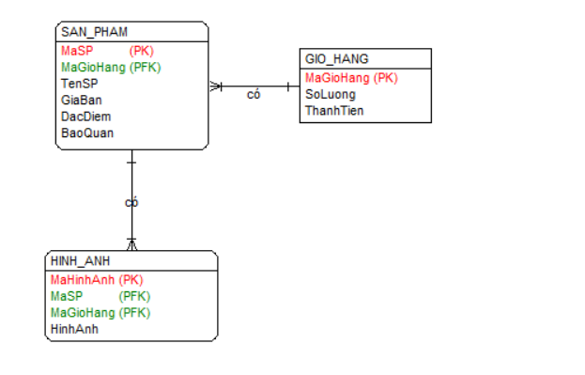

* **Các yêu cầu đặc biệt:** Không có.
* **Tiền điều kiện:** Không có.
* **Hậu điều kiện:** Nếu use case kết thúc thành công thì thông tin về giỏ hàng sẽ được cập nhật trong cơ sở dữ liệu.
* **Điểm mở rộng:** Không có.

### 1.2.4 Mô tả use case Bảo trì hình ảnh sản phẩm (Trần Khắc Nam)

**- Mô tả vắn tắt:** Use case này cho phép người quản trị xem, thêm, sửa, xóa các hình ảnh liên quan đến sản phẩm trong bảng SAN_PHAM và HINH_ANH.

**Luồng sự kiện:**

* + **Luồng cơ bản:**

1. Use case này bắt đầu khi người quản trị kích vào nút “Quản lý hình ảnh” trên thanh menu quản trị. Hệ thống lấy danh sách sản phẩm bao gồm mã sản phẩm, tên sản phẩm từ bảng SAN_PHAM và hiển thị lên mà màn hình, người quản trị chọn một sản phẩm hệ thống sẽ lấy danh sách các hình ảnh của sản phẩm bao gồm mã hình ảnh, hình ảnh từ bảng HINH_ANH trong cơ sở dữ liệu và hiển thị lên màn hình.
2. Thêm hình ảnh:
3. Người quản trị kích vào nút “Thêm mới” trên cửa sổ danh sách hình ảnh. Hệ thống yêu cầu nhập thông tin chi tiết cho hình ảnh bao gồm hình ảnh.
4. Người quản trị nhập thông tin hình ảnh mới và kick vào nút “Thêm mới”. Hệ thống tạo ra một bản ghi mới trong bảng HINH_ANH và hiển thị danh sách các hình ảnh được cập nhật.
5. Sửa hình ảnh:

a. Người quản trị kích vào nút “Sửa” trên một dòng hình ảnh. Hệ thống hiển thị một màn hình với các thông tin cũ của hình ảnh trong các ô nhập liệu.

b. Người quản trị sửa các thông tin của hình ảnh bao gồm hình ảnh của sản phẩm sau đó kích vào nút “Cập nhật”. Hệ thống cập nhật thông tin hình ảnh trong bảng HINH_ANH hiển thị danh sách các hình ảnh được cập nhật.

1. Xóa hình ảnh:

a. Người quản trị kick vào nút “Xóa” trên  một dòng hình ảnh. Hệ thống sẽ hiển thị một màn hình yêu cầu xác nhận xóa.

b. Người quản trị kick vào nút “Đồng ý”. Hệ thống xóa hình ảnh khỏi bảng HINH_ANH và hiển thị danh sách các hình ảnh được cập nhật. Use case kết thúc.

* + **Luồng rẽ nhánh:**
    - 1. Tại bước 3.1.2.b hoặc 3.1.3.b trong luồng cơ bản nếu người quản trị nhập thông tin hình ảnh không hợp lệ, hệ thống sẽ hiển thị thông báo lỗi yêu cầu nhập lại. Người quản trị có thể nhập lại thông tin để tiếp tục hoặc kích vào nút “Hủy bỏ” để kết thúc thao tác và quay lại danh sách hình ảnh sản phẩm.

1. Tại bước 3.1.2.b hoặc 3.1.3.b trong luồng cơ bản nếu người quản trị kích vào nút “Hủy bỏ”, hệ thống sẽ bỏ qua thao tác và hiển thị danh sách các hình ảnh trong bảng HINH_ANH. Use case kết thúc.
2. Tại bước 3.1.4.b  trong luồng cơ bản nếu người quản trị kích vào nút “Không đồng ý”, hệ thống sẽ bỏ qua thao tác xóa và hiển thị danh sách các hình ảnh trong bảng HINH_ANH.
3. Tại bất kỳ thời điểm nào trong quá trình thực hiện nếu use case không kết nối được với cơ sở dữ liệu thì hệ thống sẽ hiển thị một thông báo lỗi và use case kết thúc

* **Dữ liệu liên quan :**



* **Các yêu cầu đặc biệt:**

-Use case chỉ cho phép người có vai trò quản trị hoặc người chủ hệ thống thực hiện.

* **Tiền điều kiện:**

-Người quản trị cần đăng nhập với vai trò quản trị hệ thống trước khi có thể thực hiện use case.

* **Hậu điều kiện:**

-Nếu use case kết thúc thành công thì thông tin về hình ảnh sẽ được cập nhật trong cơ sở dữ liệu.

* **Điểm mở rộng:**

-Không có.

### 1.2.5 Mô tả use case Xem sản phẩm theo danh mục (Văn Trọng Đạo)

**-Mô tả vắn tắt:** Use case này cho phép người dùng xem các sản phẩm thuộc một danh mục cụ thể.

* **Luồng sự kiện:**
  + **Luồng cơ bản:**

1. Use case này bắt đầu khi khách hàng click vào nút “Danh Mục” trên thanh menu. Hệ thống sẽ lấy thông tin về tên danh mục từ bảng DANH_MUC và hiện thị danh sách danh mục lên màn hình.
2. Khách hàng click vào tên một danh mục hoặc ảnh minh họa trong danh sách. Hệ thống sẽ lấy thông tin sản phẩm thuộc danh mục (ảnh sản phẩm, tên sản phẩm, giá, mô tả) từ bảng SAN_PHAM, HINH_ANH và hiện thị lên màn hình

* **Dữ liệu liên quan :**

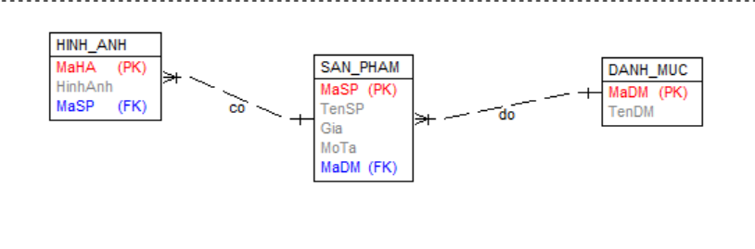

* + 1. **Mô tả use case Quản lý đơn hàng (Văn Trọng Đạo)**
* **Luồng sự kiện:**
  + **Luồng cơ bản:**

Use case này bắt đầu khi

1. Người quản trị kích nút "Quản lý đơn hàng" trên menu quản trị. Hệ thống lấy thông tin các đơn hàng gồm: Mã đơn hàng, mã khách hàng, ngày đặt, trạng thái từ bảng DON_HANG và tên phương thức vận chuyển từ bảng PHUONG_THUC_VAN_CHUYEN, tên phương thức thanh toán từ bảng PHUONG_THUC_THANH_TOAN trong CSDL và hiện thị danh sách các đơn hàng lên màn hình.
2. Xem chi tiết đơn hàng:

Người quản trị kích nút “Xem” trên một dòng đơn hàng. Hệ thống lấy thông tin chi tiết của đơn hàng gồm: Mã sản phẩm, tên sản phẩm, màu sắc, size, giá, số lượng mua từ bảng

SAN_PHAM, MAU, SIZE, SANPHAM_MAU_SIZE, CHI_TIET_DON_HANG và hiện thị lên màn hình.

1. Chỉnh sửa trạng thái đơn hàng:
2. Người quản trị kích nút “Chỉnh sửa” trên một dòng đơn hàng. Hệ thống lấy thông tin cũ của đơn hàng được chọn và hiển thị lên màn hình.
3. Người quản trị cập nhật trạng thái mới cho đơn hàng và kích nút “Lưu”. Hệ thống sẽ cập nhật thông tin đơn hàng được chọn vào bảng DON_HANG và hiển thị lại danh sách các đơn hàng đã cập nhật.

Use case kết thúc.

* **Dữ liệu liên quan :**

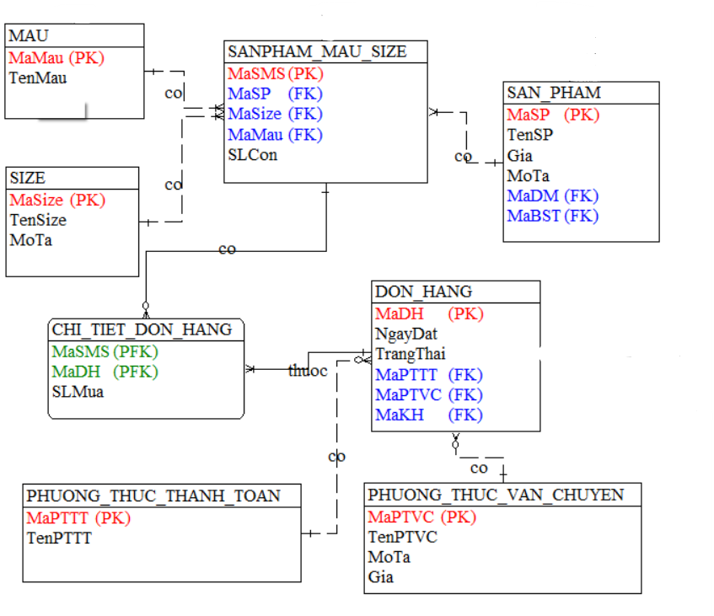

### 1.2.7 Mô tả use case Mua hàng (Đào Xuân Quang)

**-Mô tả vắn tắt:** Cho phép khách hàng mua sản phẩm muốn mua trong giỏ hàng.

* **Luồng sự kiện:**
* **Luồng cơ bản:**

1. Use case này bắt đầu khi khách hàng di chuột vào biểu tượng giỏ hàngntrên thanh menu. Hệ thống sẽ lấy thông tin sản phẩm từ bảng SANPHAM cùng với số lượng của mỗi một sản phẩm từ trong bảng SANPHAM_GIOHANG và hiển thị lên màn hình.
2. Khách hàng vào giỏ hàng, lựa chọn các sản phẩm muốn mua rồi nhấn nút “Tiếp tục”. Lúc này hệ thống hiển thị giao diện đặt hàng với các thông tin bao gồm: địa chỉ, số điện thoại, phí vận chuyển, tổng tiền hàng, mã phiếu giảm giá.
3. Khách hàng lựa chọn phương thức giao hàng và phương thức thanh toán. Sau khi kiểm tra các thông tin đơn hàng, khách hàng kích chọn “Thanh toán”. Hệ thống sẽ tạo đơn hàng, cập nhật bảng DONHANG, SANPHAM_DONHANG và hiển thị thông báo “Đặt hàng thành công”.
4. Use case kết thúc

* **Luồng rẽ nhánh:**

1. Tại bất kì bước nào trong luồng cơ bản nếu hệ thống không thể kết nối được với CSDL thì sẽ hiển thị thông báo lỗi và use case kết thúc.

* **Dữ liệu liên quan:**

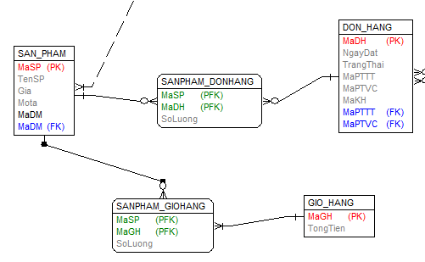

* **Các yêu cầu đặc biệt:** Không có.
* **Tiền điệu kiện:** Không có.
* **Hậu điều kiện:** Nếu use case kết thúc thành công thì thông tin về giỏ hàng sẽ được cập nhật trong cơ sở dữ liệu.
* **Điểm mở rộng:** Không có.

### 1.2.8 Mô tả use case Bảo trì sản phẩm (Đào Xuân Quang)

**Mô tả vắn tắt:** Use case này cho phép người quản trị quản lý quản lý thông tin chi tiết, hình ảnh và các thuộc tính của sản phẩm.

* **Luồng sự kiện:**
  + **Luồng cơ bản:**

1. Use case này bắt đầu khi người quản trị kích vào nút “Bảo trì Sản phẩm” trên menu quản trị. Hệ thống lấy thông tin chi tiết của các sản phẩm gồm: mã sản phẩm, tên sản phẩm, màu sắc, size, chất liệu, hãng, hình ảnh, giá bán, đặc điểm từ bảng SAN_PHAM, KICH_THUOC, CHAT_LIEU,  HANG, MAU_SAC, HINH_ANH trong cơ sở dữ liệu và hiển thị danh sách các sản phẩm lên màn hình.
2. Thêm sản phẩm:

a. Người quản trị kích vào nút “Thêm Sản Phẩm” trên cửa sổ danh sách sản phẩm. Hệ thống hiển thị màn hình yêu cầu nhập thông tin chi tiết cho sản phẩm tên sản phẩm, màu sắc, size, chất liệu, hãng hình ảnh, giá bán, đặc điểm.

b. Người quản trị nhập thông tin của tên sản phẩm, hình ảnh, giá bán, đặc điểm và kích vào nút “Tạo”. Hệ thống sẽ tạo mã sản phẩm mới trong bảng SAN_PHAM, KICH_THUOC, CHAT_LIEU, MAU_SAC, HANG, KICH_THUOC, hiển thị danh sách các sản phẩm đã được cập nhật.

1. Sửa sản phẩm:
2. Người quản trị kích vào nút “Sửa Sản Phẩm” trên một dòng sản phẩm. Hệ thống sẽ lấy thông tin cũ của sản phẩm được chọn gồm: tên sản phẩm, màu sắc, size, chất liệu, hãng, hình ảnh, giá bán, đặc điểm từ bảng SAN_PHAM, KICH_THUOC,CHAT_LIEU,HANG,MAU_SAC,HINH_ANH hiển thị lên màn hình.

b. Người quản trị nhập thông tin mới cho tên sản phẩm, màu sắc, size, chất liệu, hãng, hình ảnh, giá bán, đặc điểm và kích vào nút “Cập nhật”. Hệ thống sẽ sửa thông tin của sản phẩm được chọn trong SAN_PHAM, KICH_THUOC, CHAT_LIEU, HANG, MAU_SAC, HINH_ANH hiển thị danh sách sản phẩm đã cập nhật.

1. Xóa sản phẩm:

a. Người quản trị kích vào nút “Xóa” trên một dòng sản phẩm. Hệ thống sẽ hiển thị một màn hình yêu cầu xác nhận xóa.

b. Người quản trị kích vào nút “Đồng ý”. Hệ thống sẽ xóa sản phẩm được chọn khỏi bảng SAN_PHAM hiển thị danh sách các sản phẩm đã cập nhật.

1. Use case kết thúc.
   * **Luồng rẽ nhánh:**
2. Tại bước 2b hoặc 3b trong luồng cơ bản nếu người quản trị nhập thông tin sản phẩm không hợp lệ thì hệ thống sẽ hiển thị thông báo lỗi yêu cầu nhập lại. Người quản trị có thể nhập lại để tiếp tục hoặc kích vào nút “Hủy bỏ” để kết thúc.
3. Tại bước 2b hoặc 3b trong luồng cơ bản nếu người quản trị kích vào nút “Hủy bỏ” hệ thống sẽ bỏ qua thao tác thêm mới hoặc sửa chữa tương ứng và hiển thị danh sách các sản phẩm trong bảng SAN_PHAM.
4. Tại bước 4b trong luồng cơ bản nếu người quản trị kích vào nút “Không đồng ý” hệ thống sẽ bỏ qua thao tác xóa và hiển thị danh sách các sản phẩm trong bảng SAN_PHAM.
5. Tại bất kì bước nào trong luồng cơ bản nếu hệ thống không thể kết nối được với CSDL thì sẽ hiển thị thông báo lỗi và use case kết thúc

* **Dữ liệu liên quan:**
* **Các yêu cầu đặc biệt:**

Use case này chỉ cho phép một số vai trò như người quản trị, người chủ hệ thống thực hiện.

* **Tiền điều kiện:**

Người quản trị cần đăng nhập với vai trò quản trị hệ thống trước khi có thể thực hiện use case.

* **Hậu điều kiện:**

Nếu use case kết thúc thành công thì thông tin về sản phẩm sẽ được cập nhật trong cơ sở dữ liệu.

* **Điểm mở rộng:**

Không có.

# Chương 2. Phân tích use case

## 2.1 Phân tích các use case

### 2.1.1 Phân tích use case Đăng kí (Nguyễn Minh Đức)

#### 2.1.1.1 Biểu đồ trình tự



#### 2.1.1.2 Biểu đồ lớp phân tích

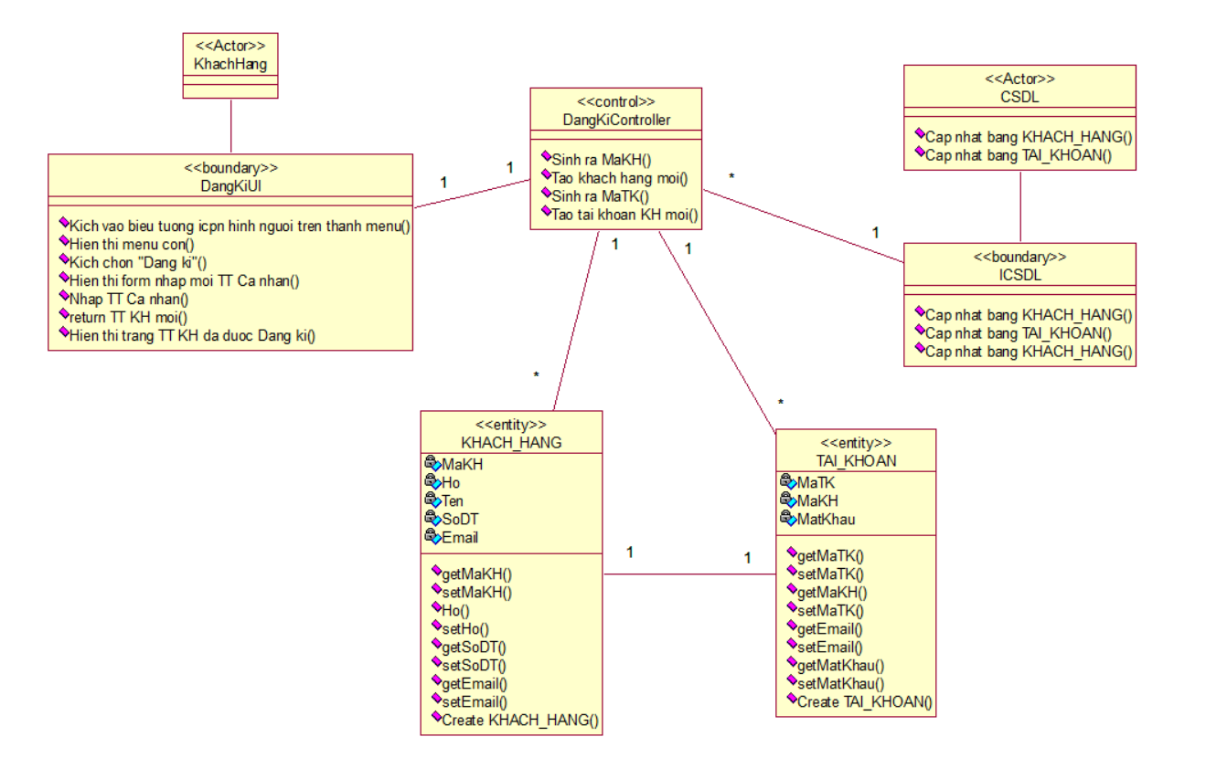

### 

### 2.1.2 Phân tích use case Bảo tri Tin Tức (Nguyễn Minh Đức)

#### 2.1.2.1 Biểu đồ trình tự

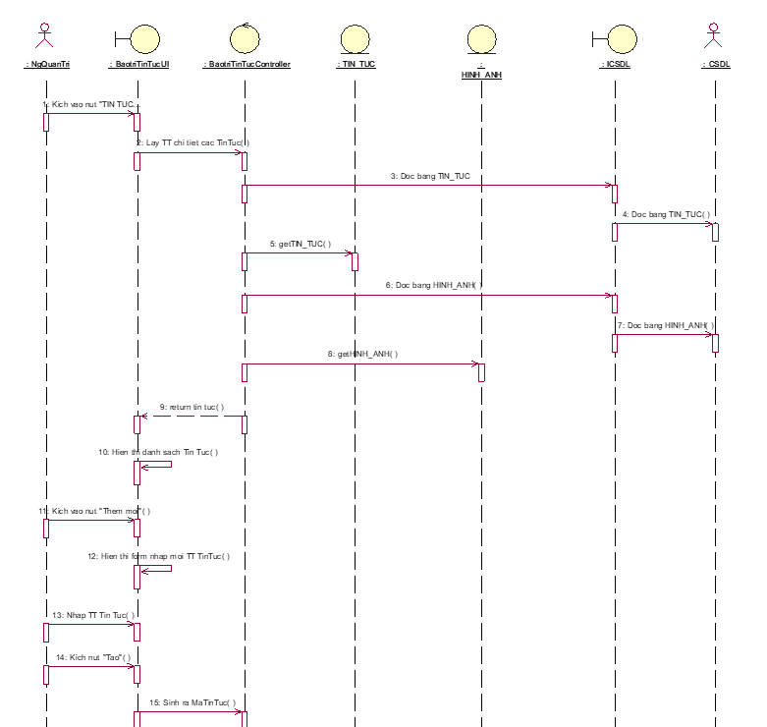

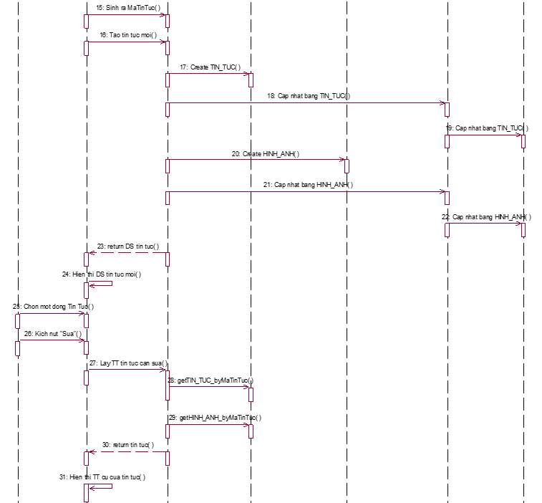

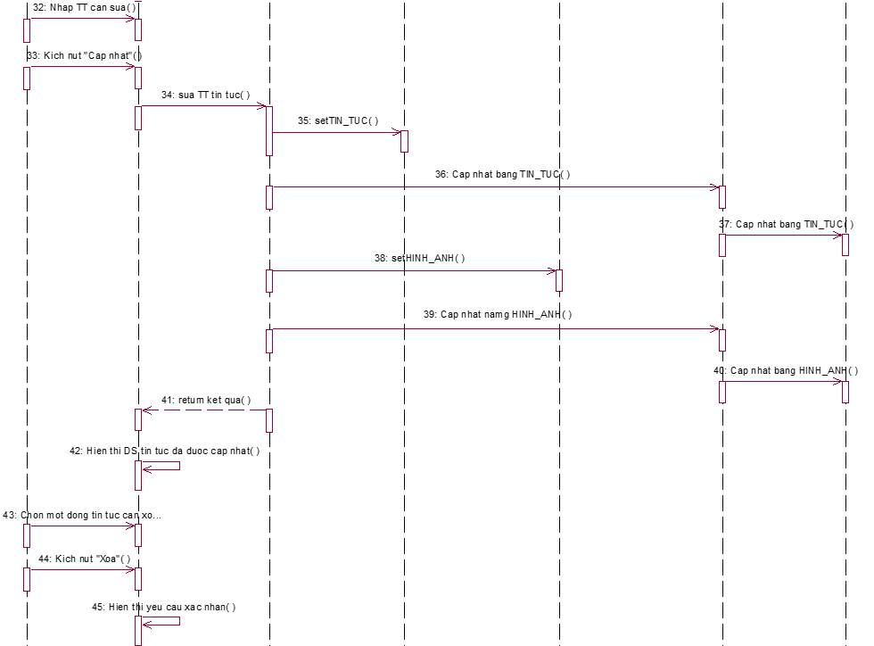

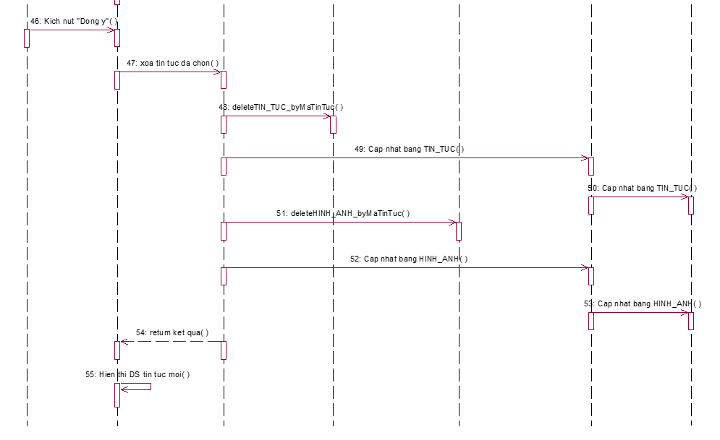

#### 2.1.2.2 Biểu đồ lớp phân tích

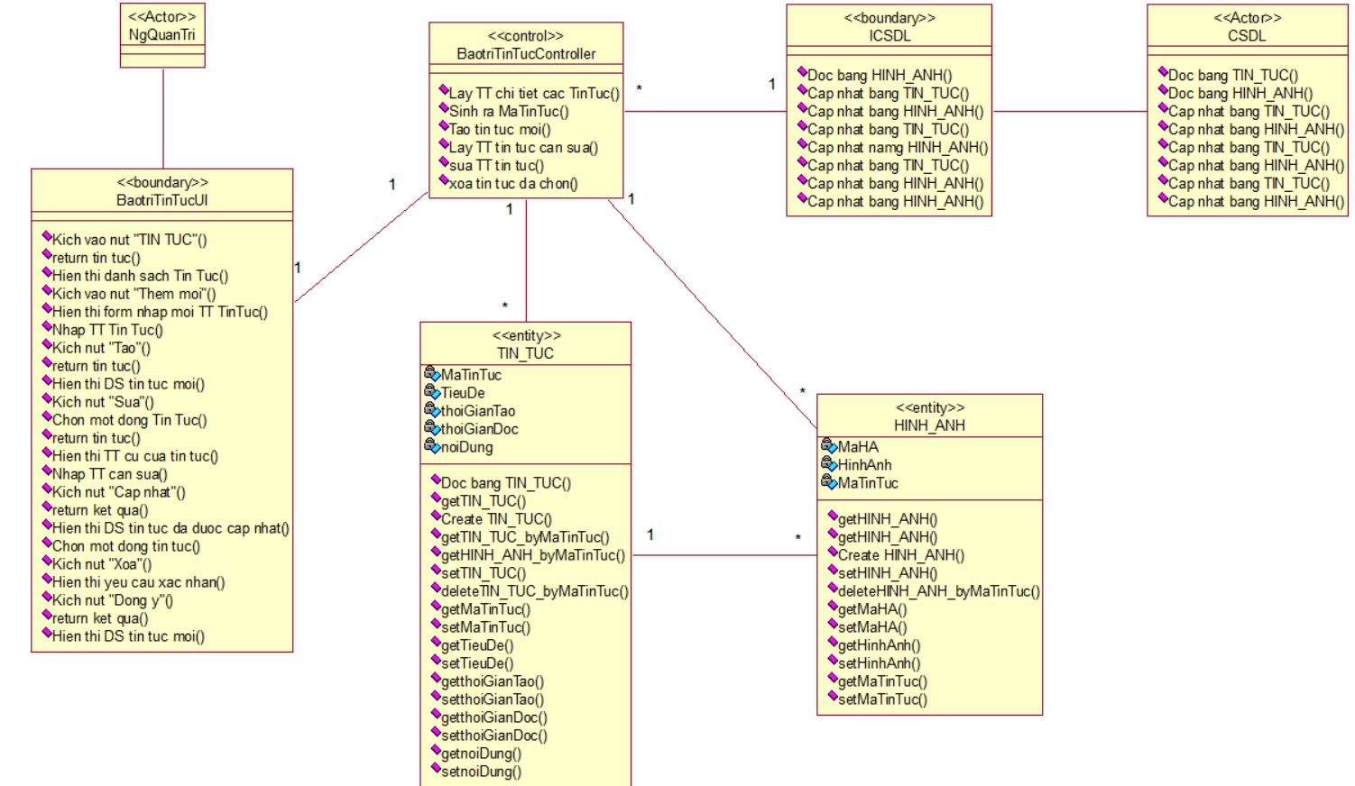

### 2.1.3 Phân tích use case Quản lý giỏ hàng (Trần Khắc Nam)

#### 2.1.3.1 Biểu đồ trình tự



#### 2.1.3.2 Biểu đồ lớp phân tích



### 2.1.4 Phân tích use case Bảo trì hình ảnh sản phẩm (Trần Khắc Nam)

#### 2.1.4.1 Biểu đồ trình tự

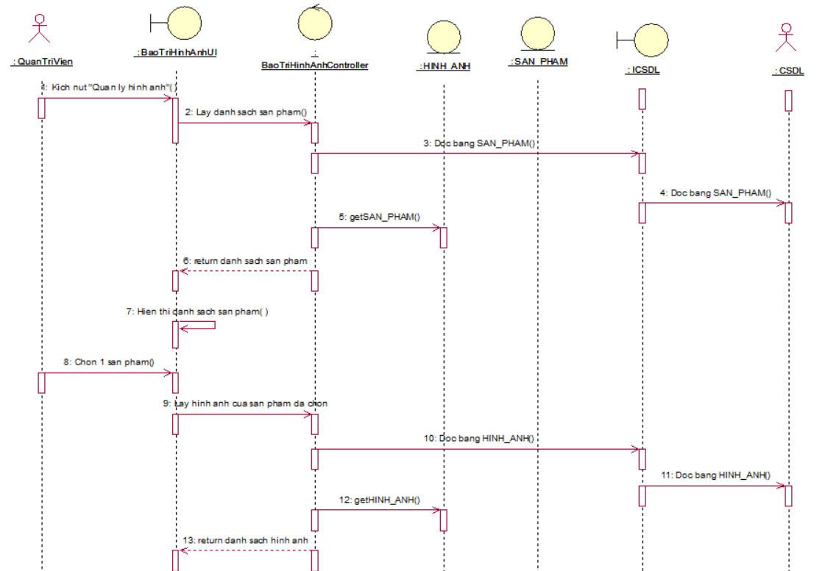

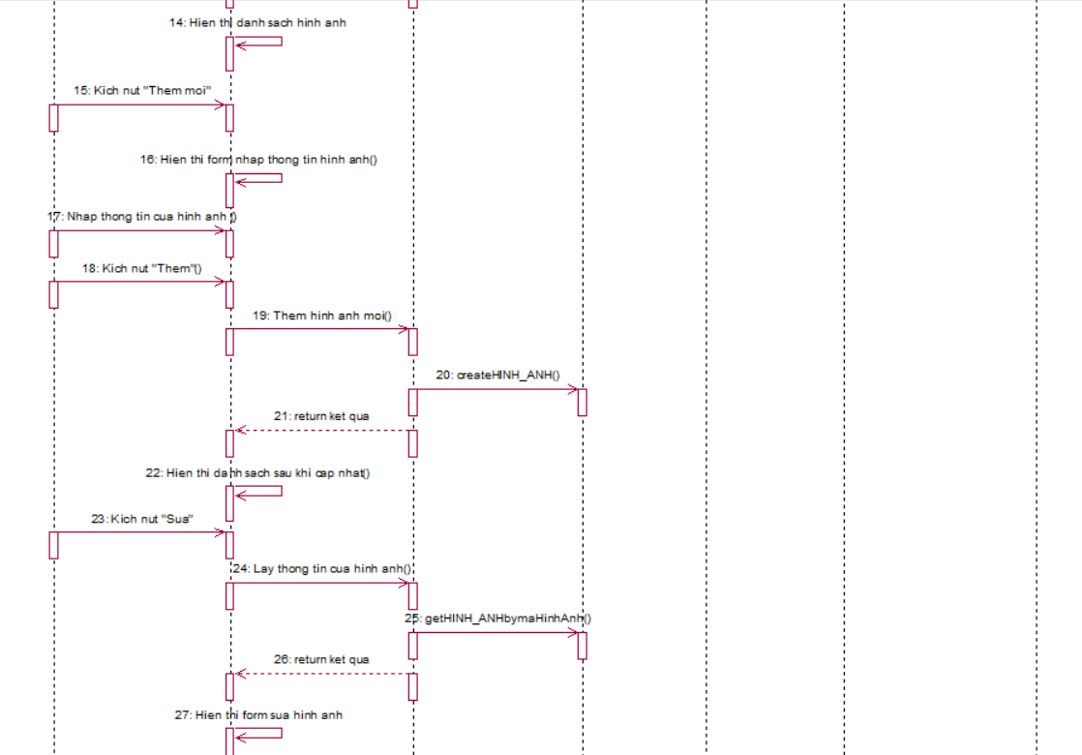

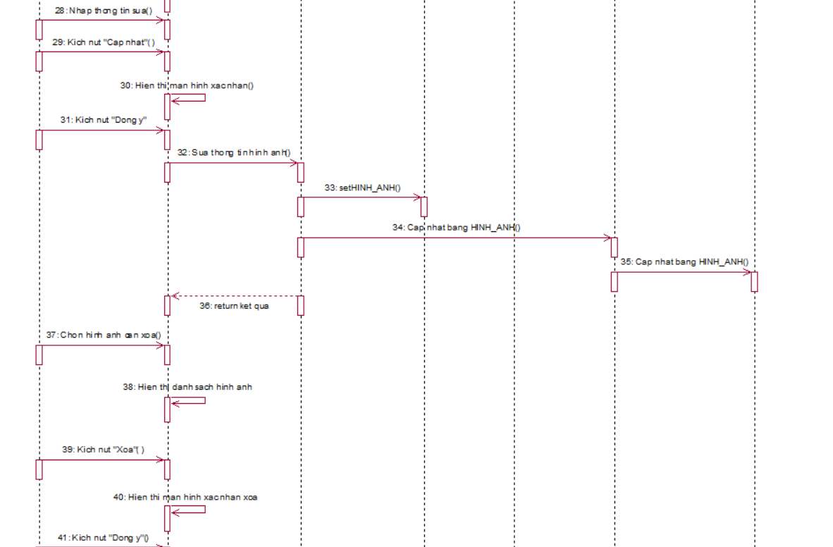

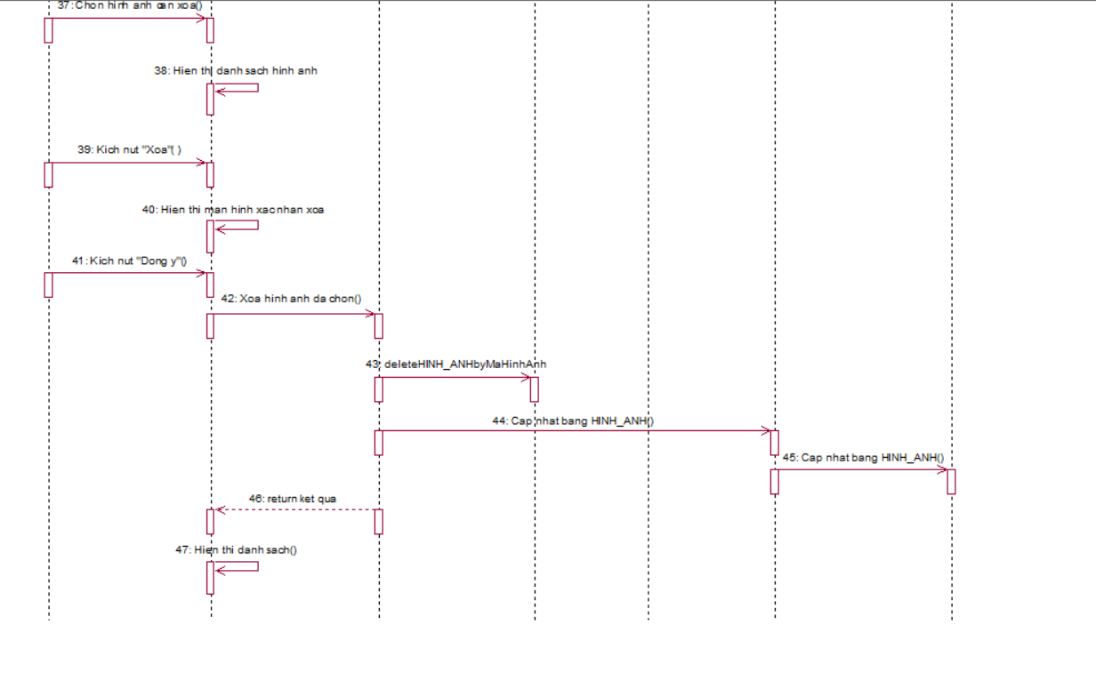

#### 2.1.4.2 Biểu đồ lớp phân tích



### 2.1.5 Phân tích use case Xem sản phẩm theo danh mục (Văn Trọng Đạo)

#### 2.1.5.1 Biểu đồ trình tự

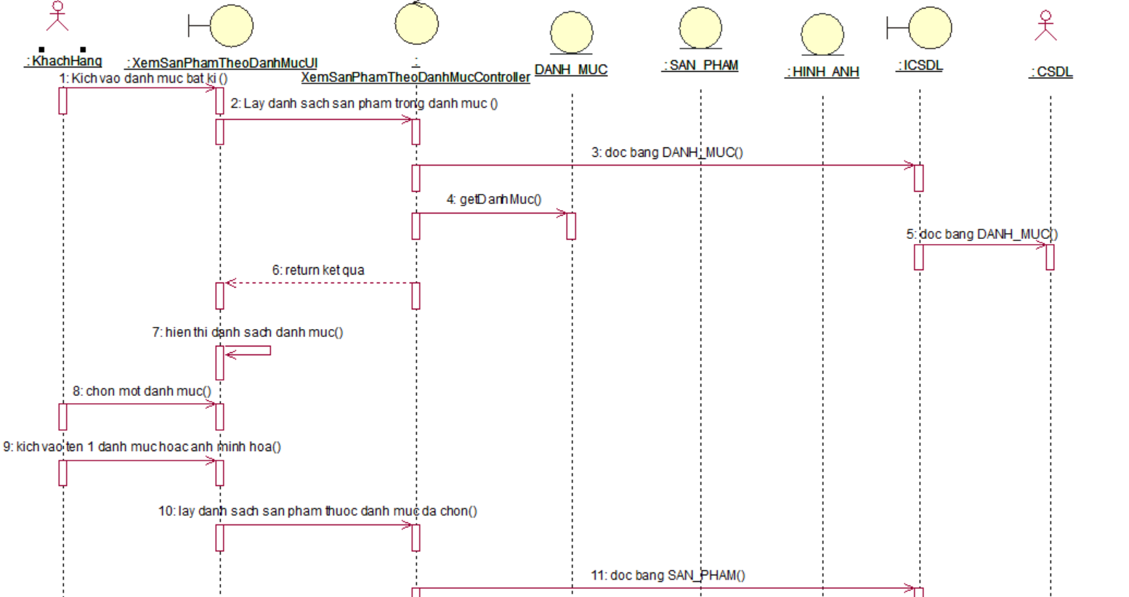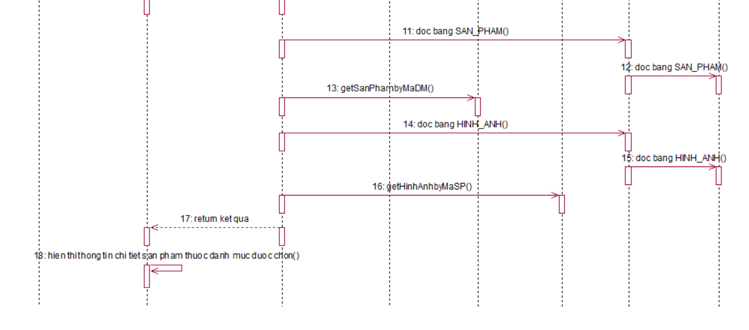

#### 2.1.5.2 Biểu đồ lớp phân tích

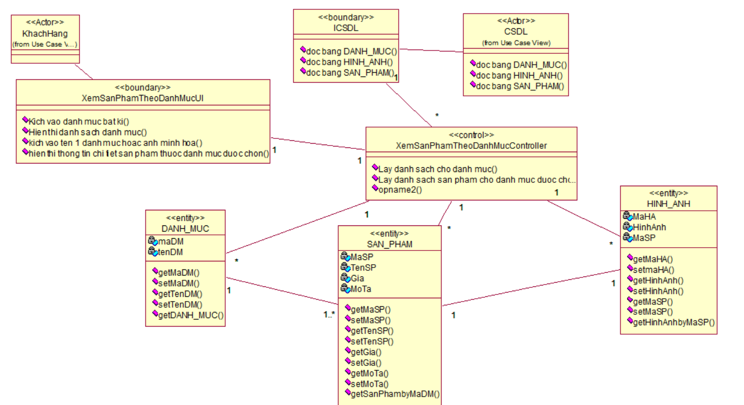

### 2.1.6 Phân tích use case Quản lý đơn hàng (Văn Trọng Đạo)

#### 2.1.6.1 Biểu đồ trình tự

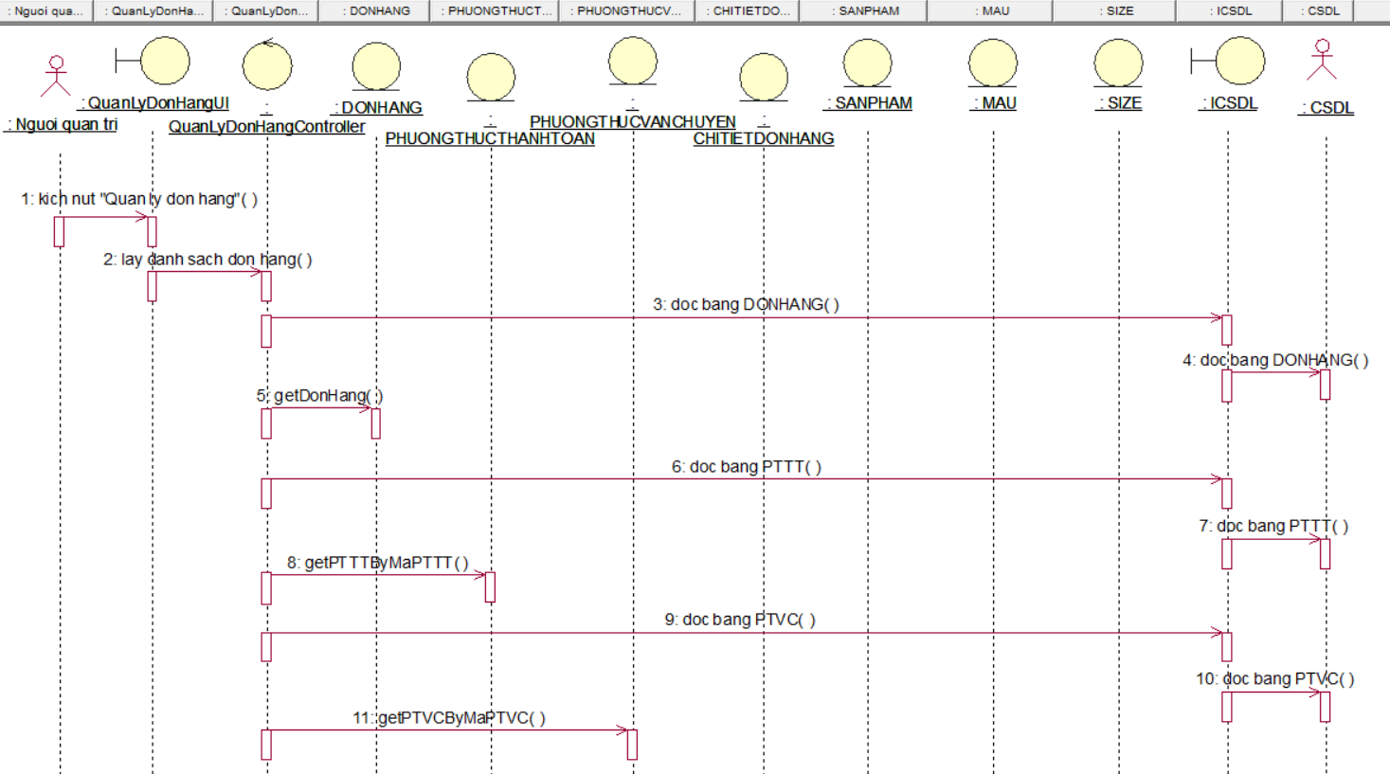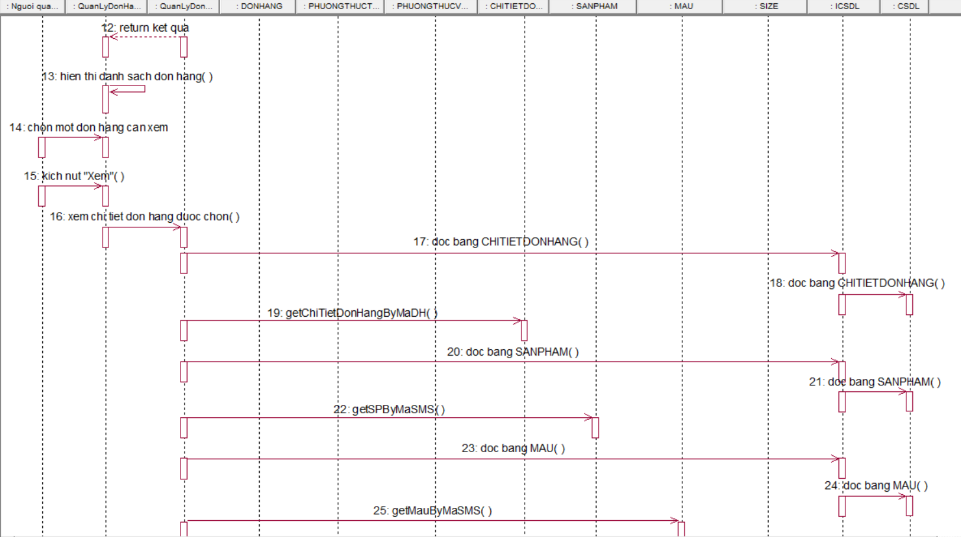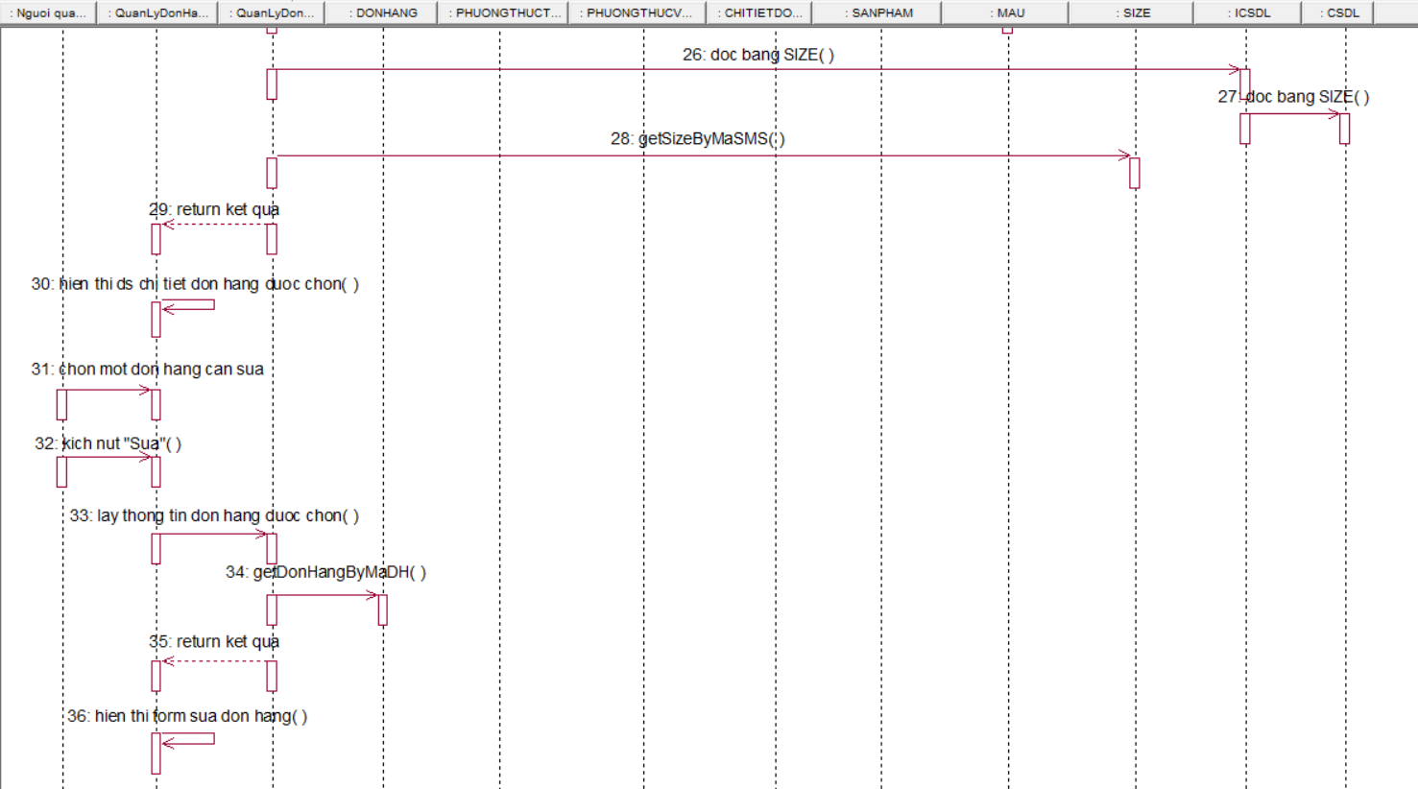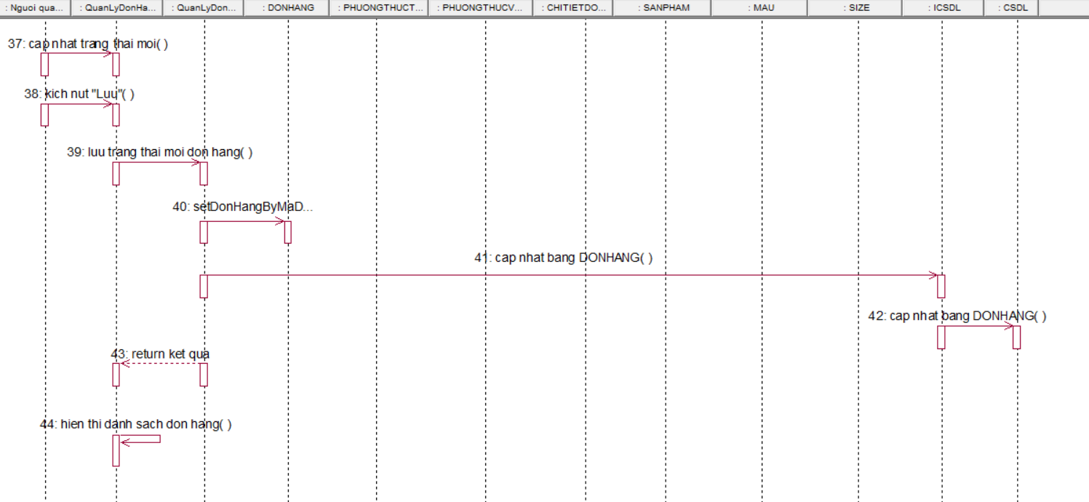

#### 2.1.6.2 Biểu đồ lớp phân tích

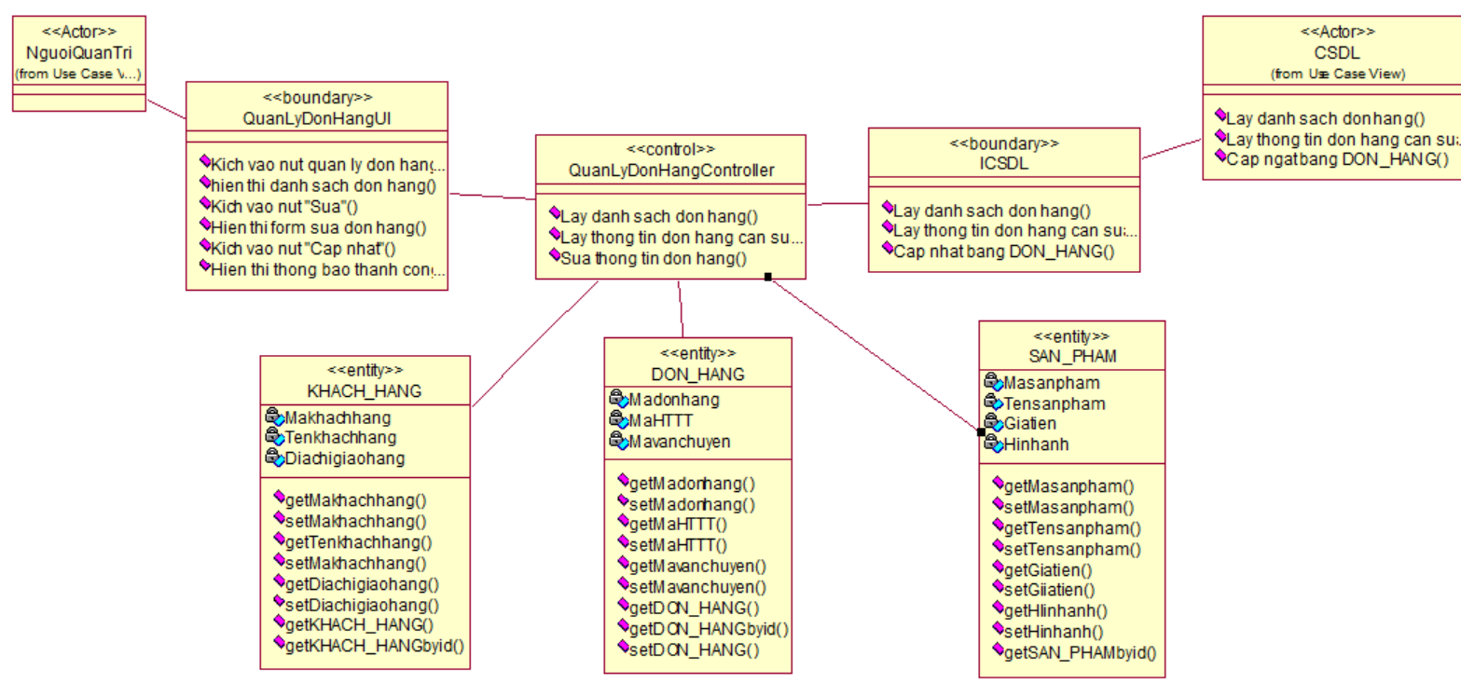

### 2.1.7 Phân tích use case Mua hàng (Đào Xuân Quang)

#### 2.1.7.1 Biểu đồ trình tự

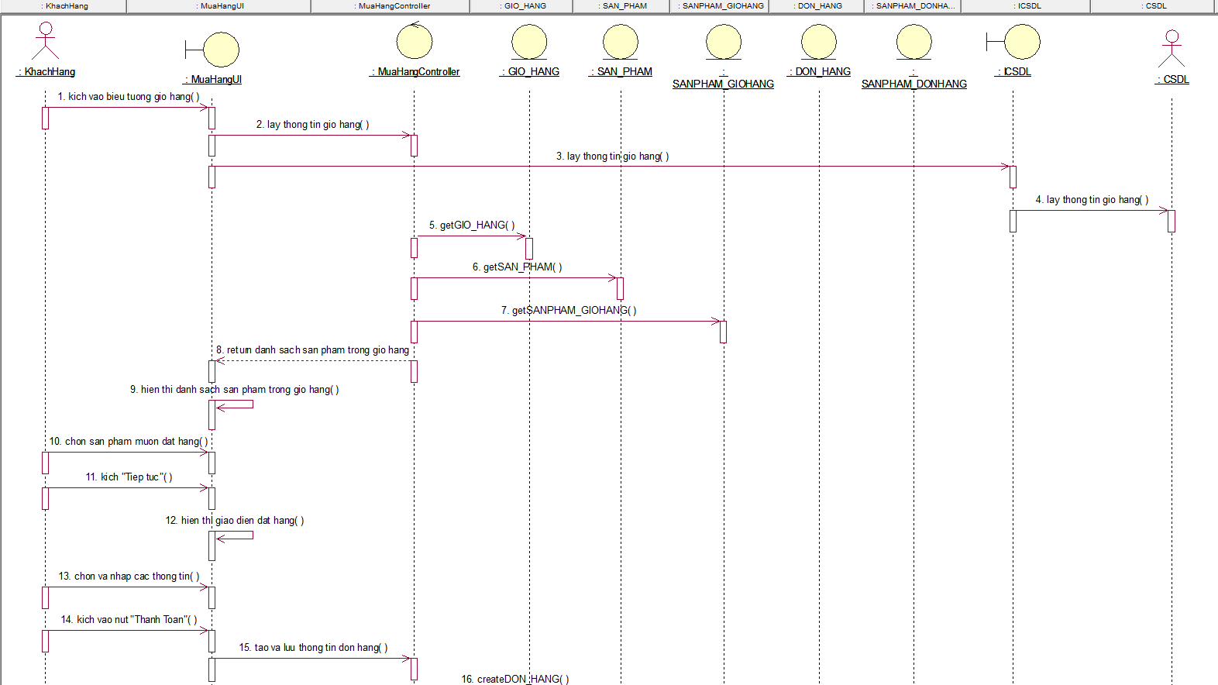

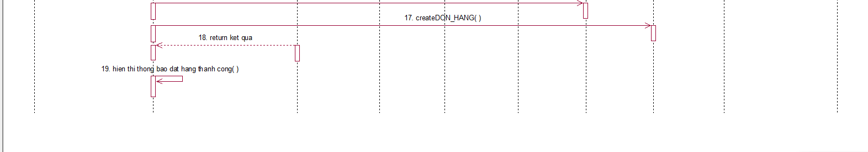

#### 2.1.7.2 Biểu đồ lớp phân tích

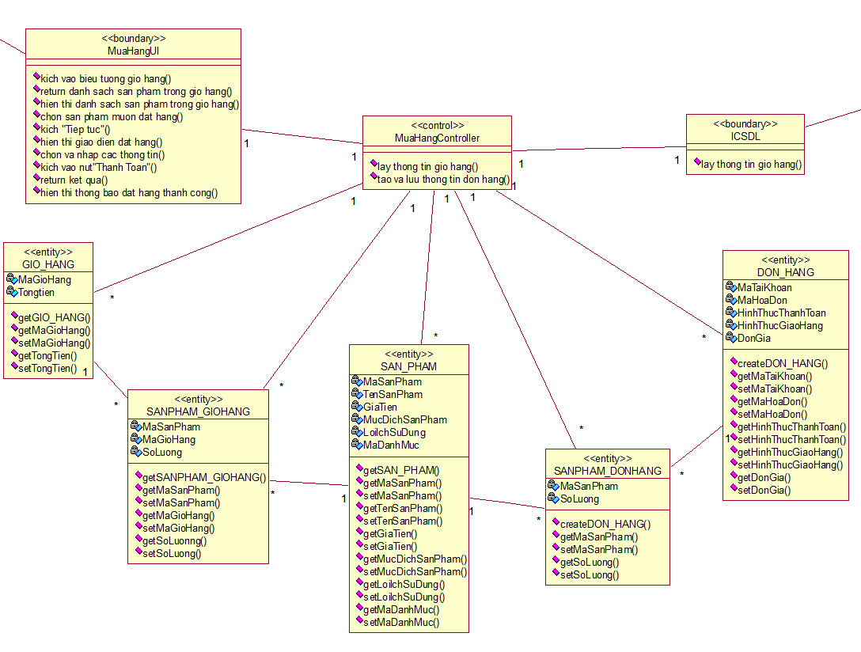

### 2.1.8 Phân tích use case Bảo trì sản phẩm (Đào Xuân Quang)

#### 2.1.8.1 Biểu đồ trình tự

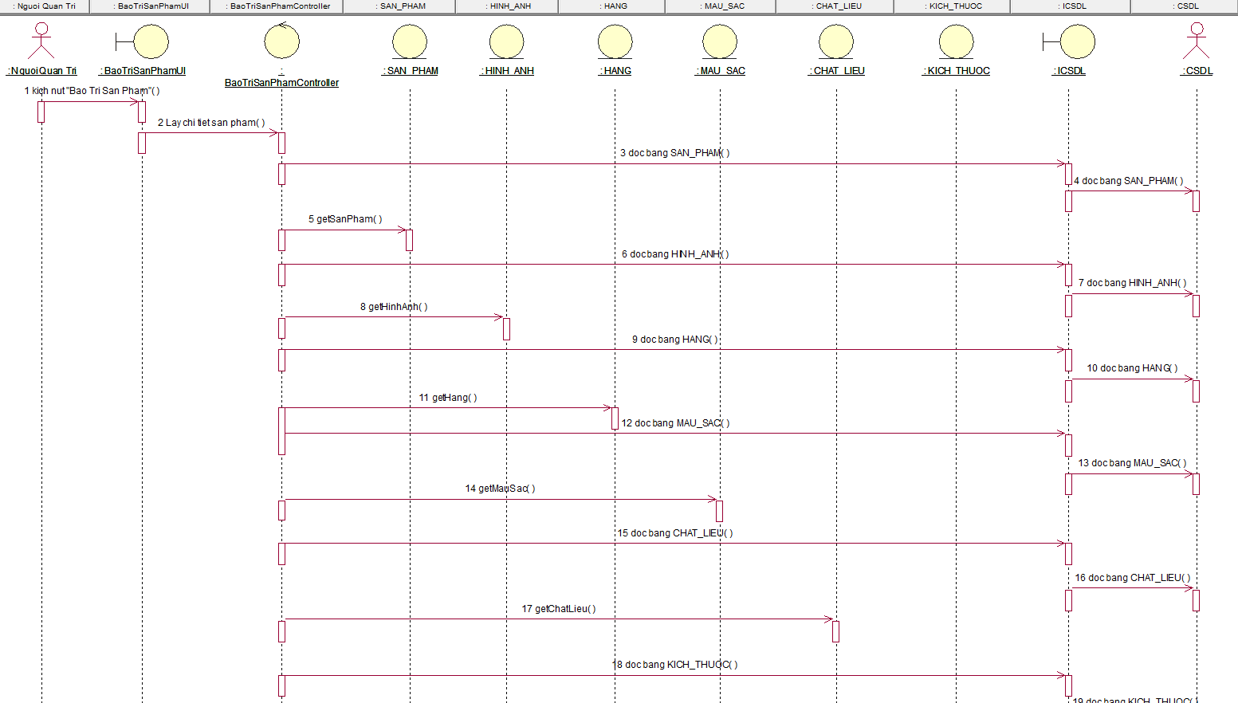

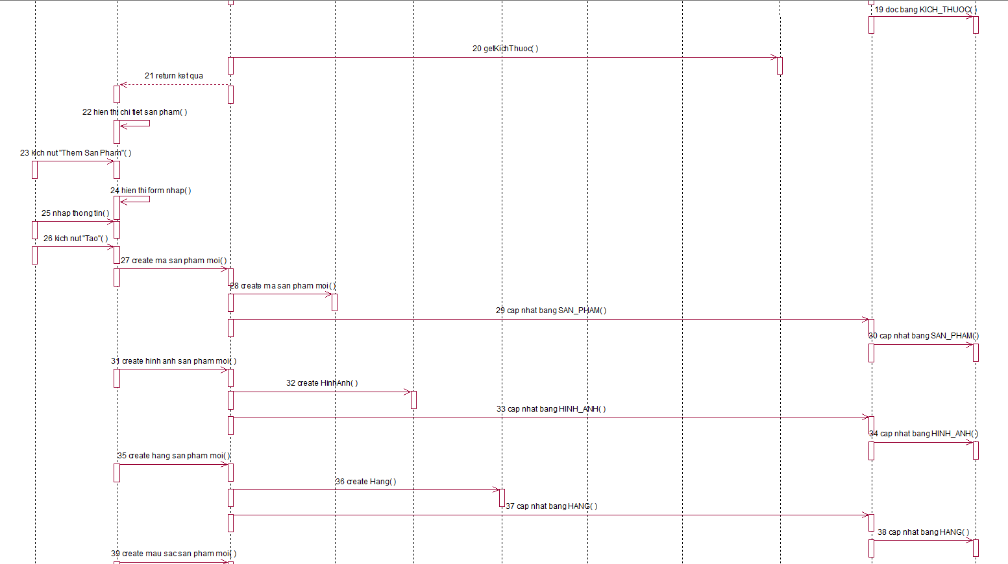

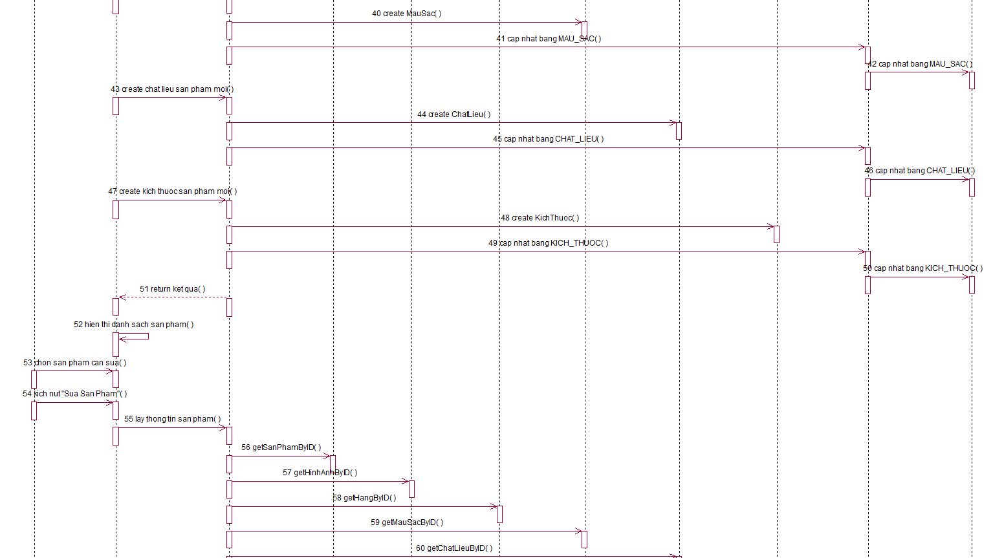

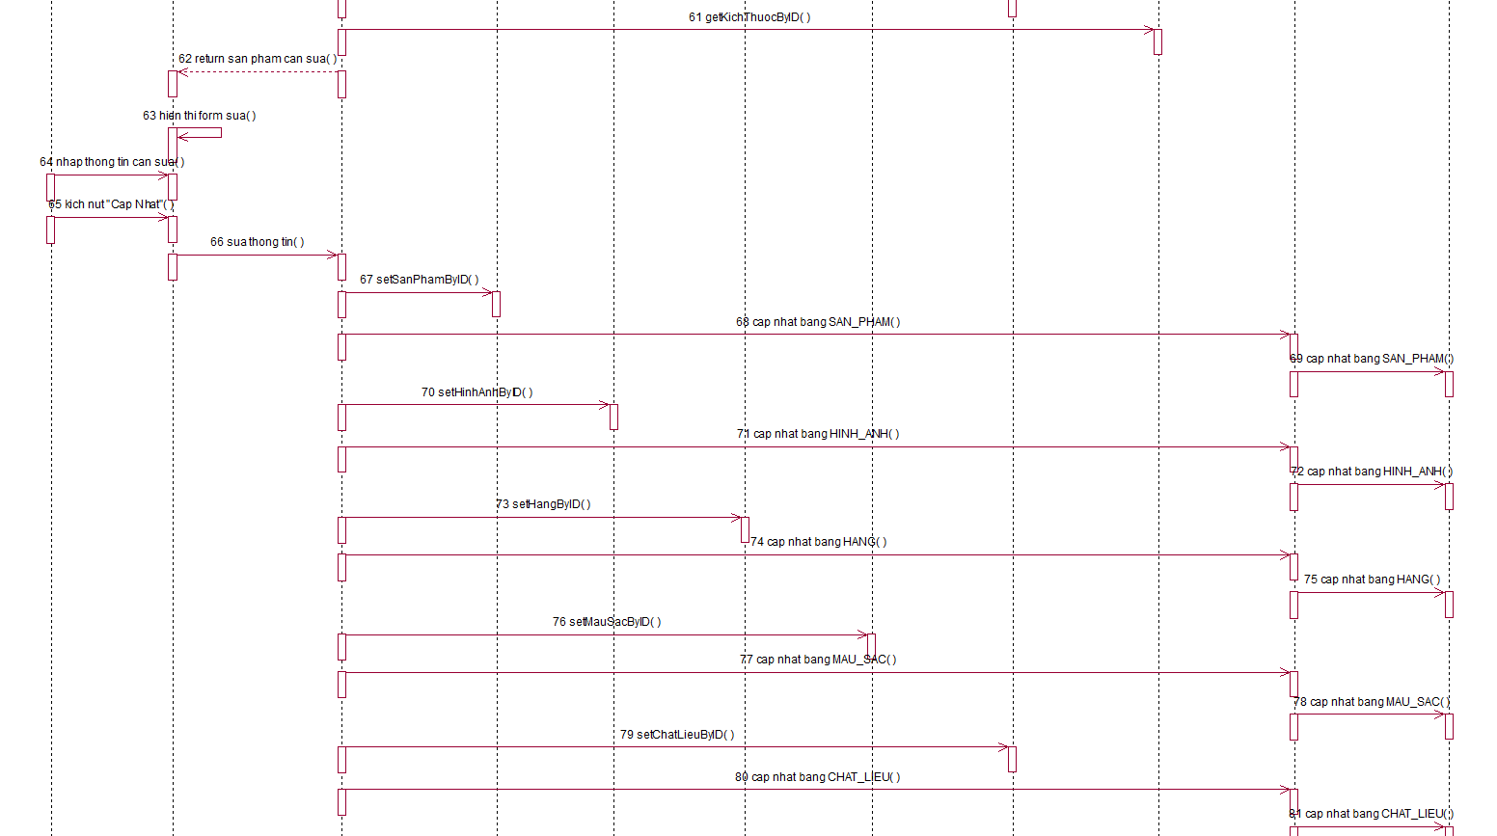

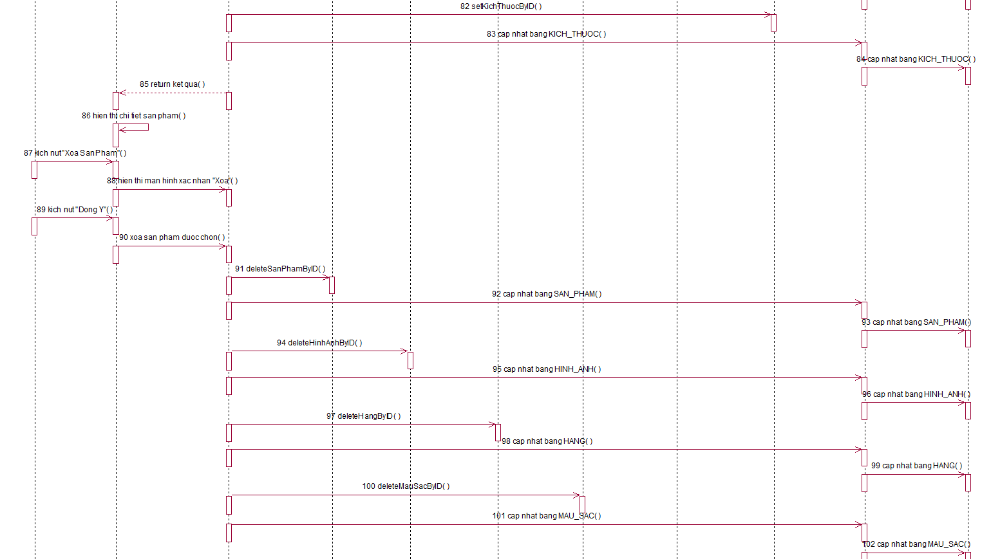

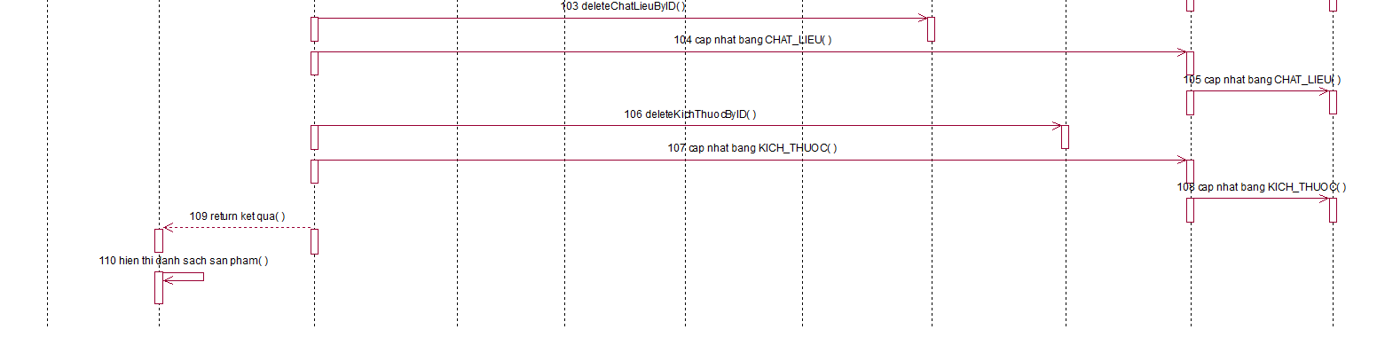

#### 2.1.8.2 Biểu đồ lớp phân tích

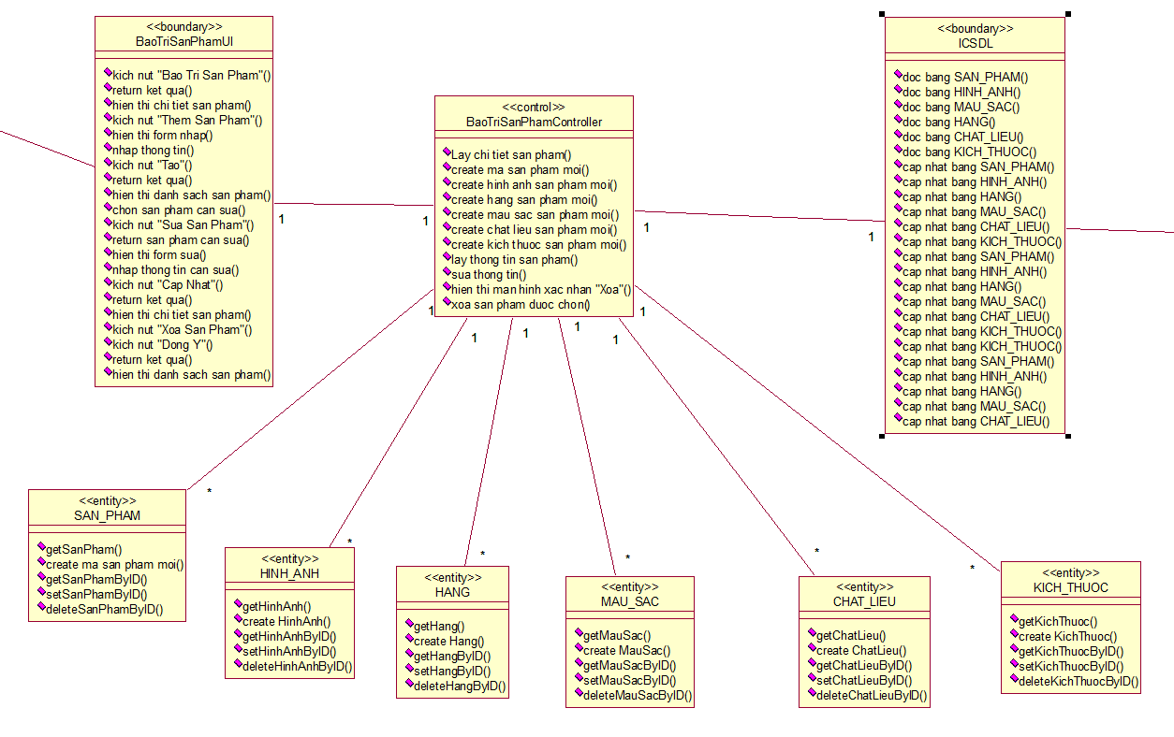

**2.2 Các biểu đồ tổng hợp**

**2.2.1 Biểu đồ các lớp Entity của hệ thống**

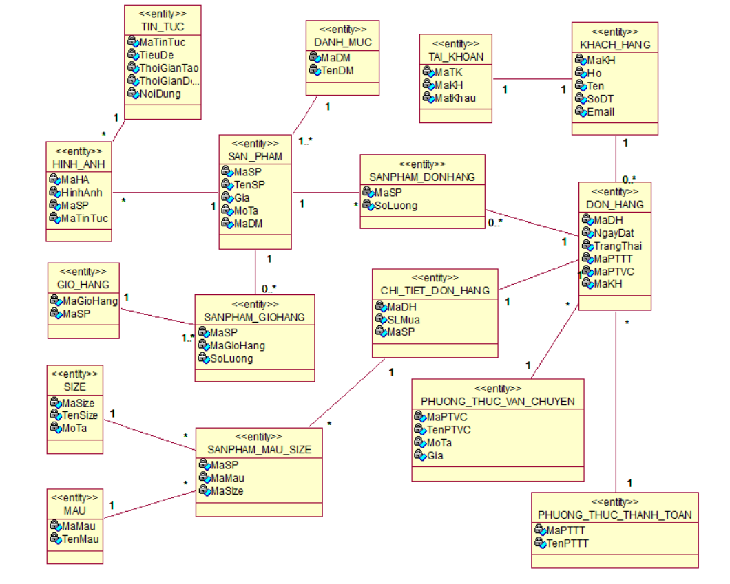

**2.2.2 Biểu đồ các lớp phân tích của hệ thống**

**2.2.2.1 Biểu đồ các lớp phân tích của nhóm use case chính**

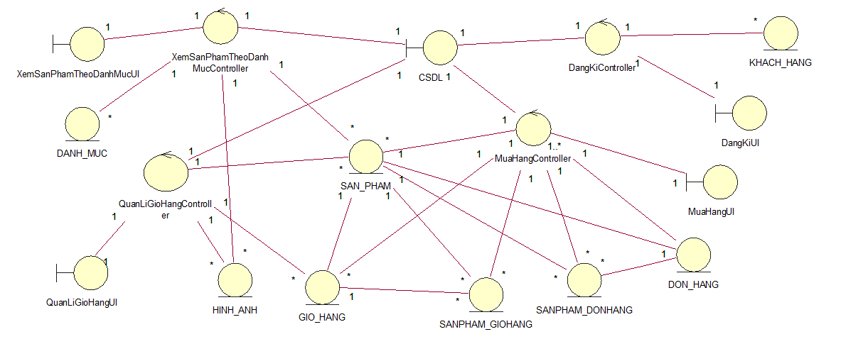



**2.2.2.2 Biểu đồ các lớp phân tích của nhóm use case use case thứ cấp**



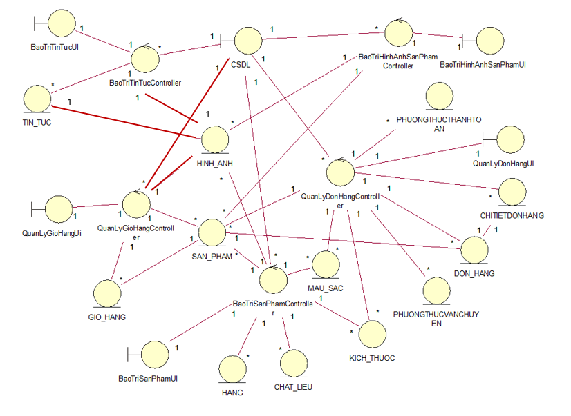



# Chương 3. Thiết kế giao diện

## Thiết kế giao diện cho các use case

### Giao diện use case Đăng Ký (Nguyễn Minh Đức)

#### Hình dung màn hình

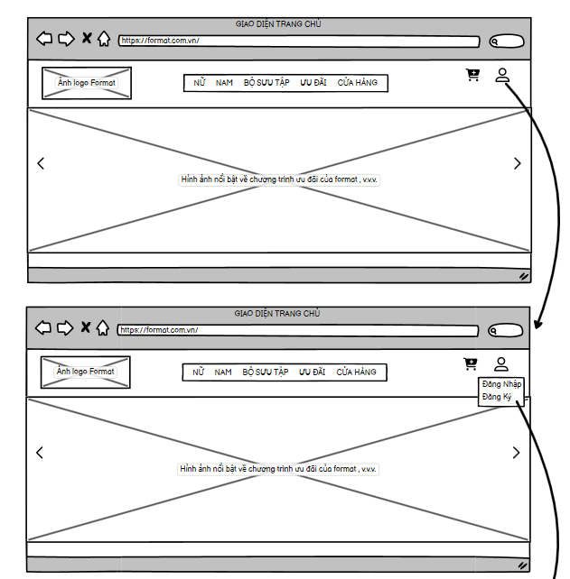

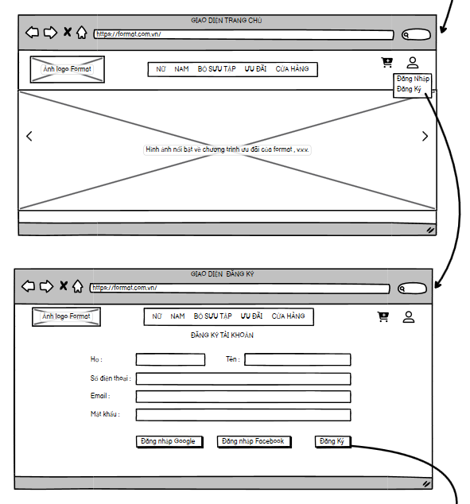

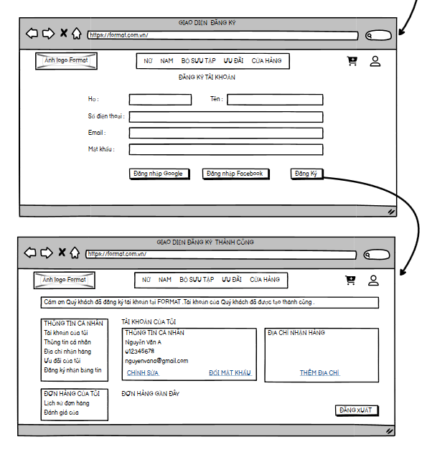

#### Biểu đồ lớp màn hình

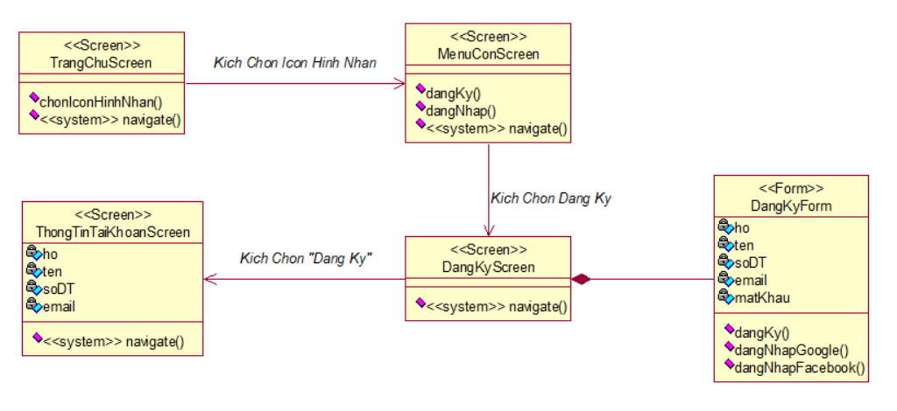

#### Biểu đồ cộng tác của các màn hình



### Giao diện use case Bảo trì Tin Tức (Nguyễn Minh Đức)

#### Hình dung màn hình

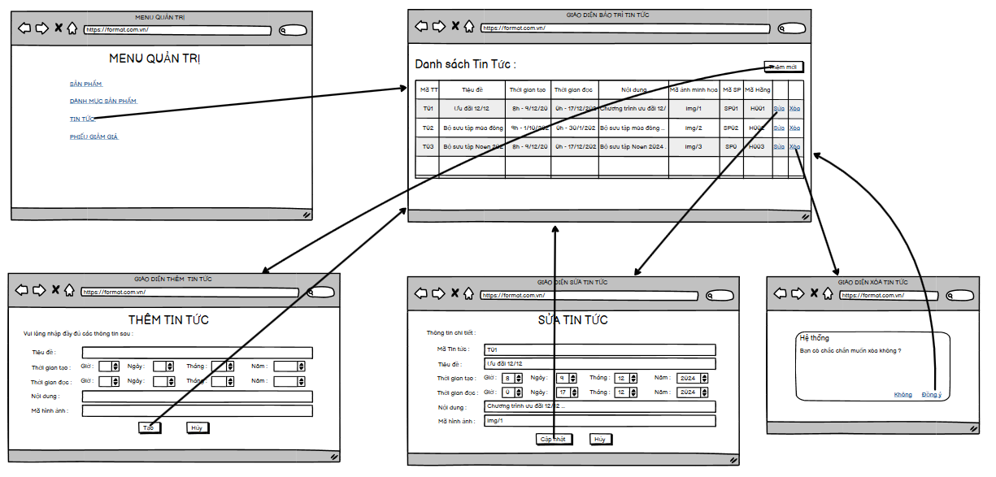

#### Biểu đồ lớp màn hình

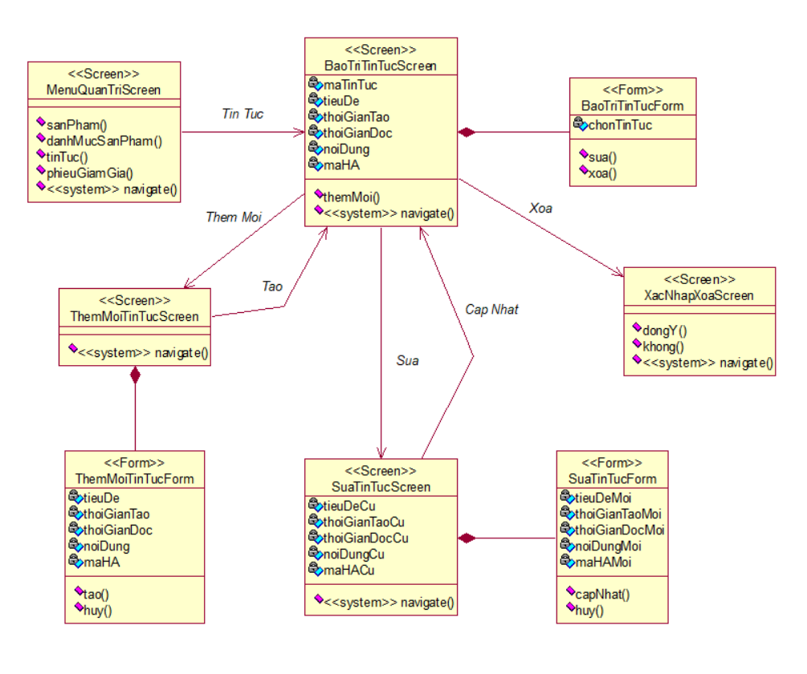

#### Biểu đồ cộng tác của các màn hình



### Giao diện use case Quản lý Giỏ hàng (Trần Khắc Nam)

#### Hình dung màn hình

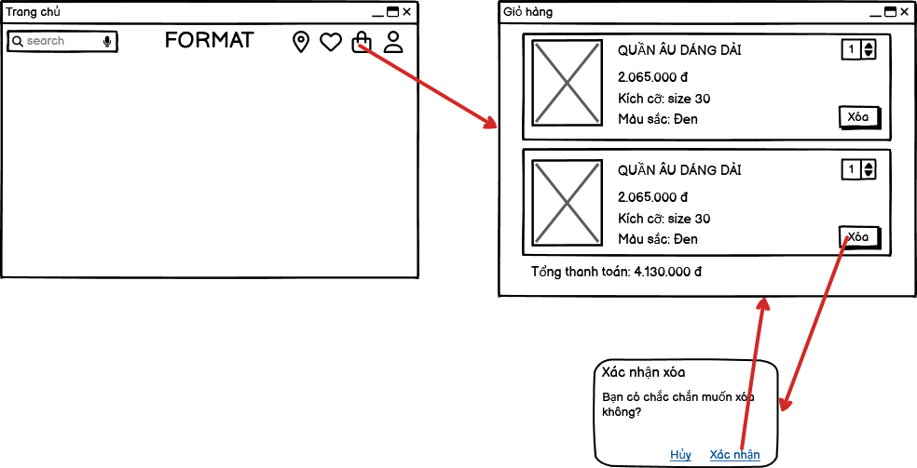

#### Biểu đồ lớp màn hình



#### Biểu đồ cộng tác của các màn hình



### Giao diện use case Bảo trì Hình ảnh sản phẩm (Trần Khắc Nam)

#### Hình dung màn hình

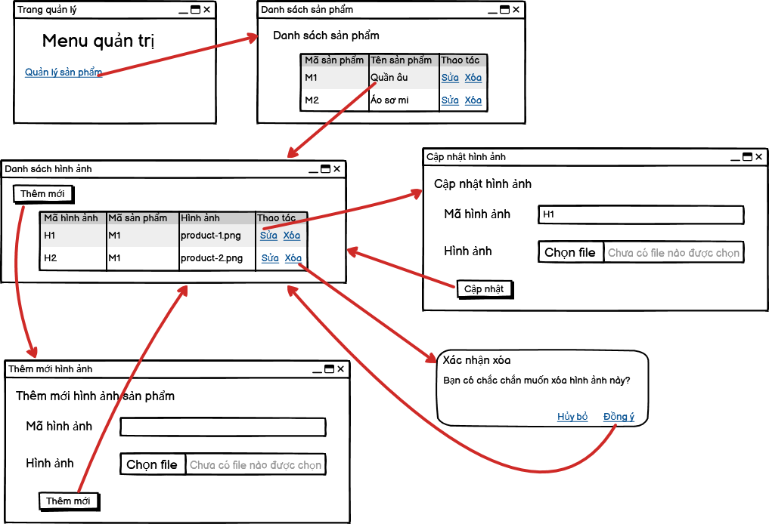

#### Biểu đồ lớp màn hình



#### Biểu đồ cộng tác của các màn hình

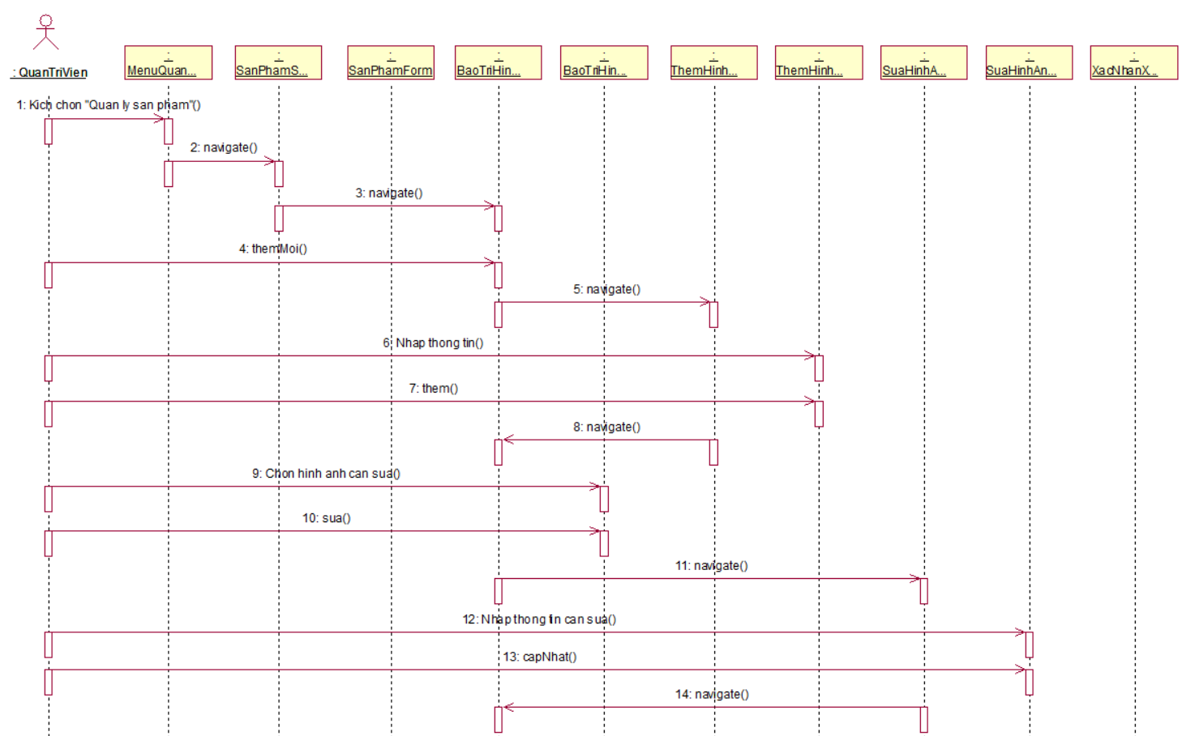

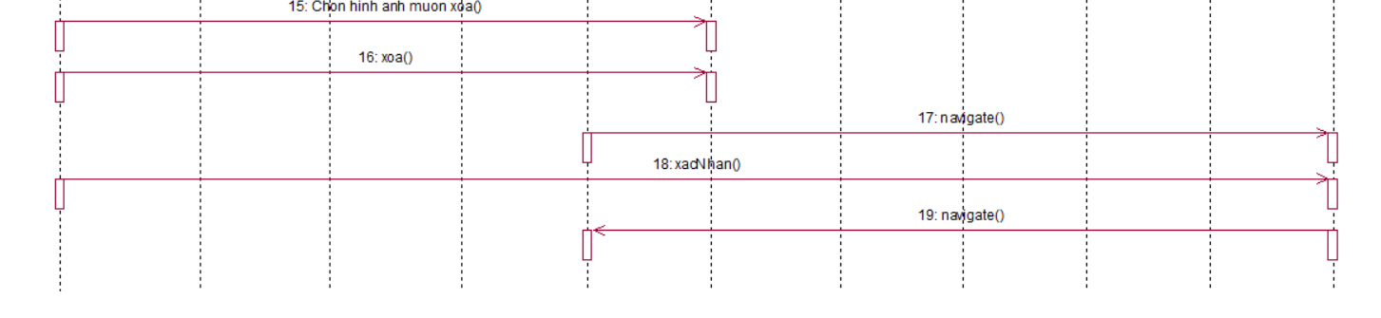

### Giao diện use case Xem sản phẩm theo danh mục (Văn Trọng Đạo)

#### Hình dung màn hình

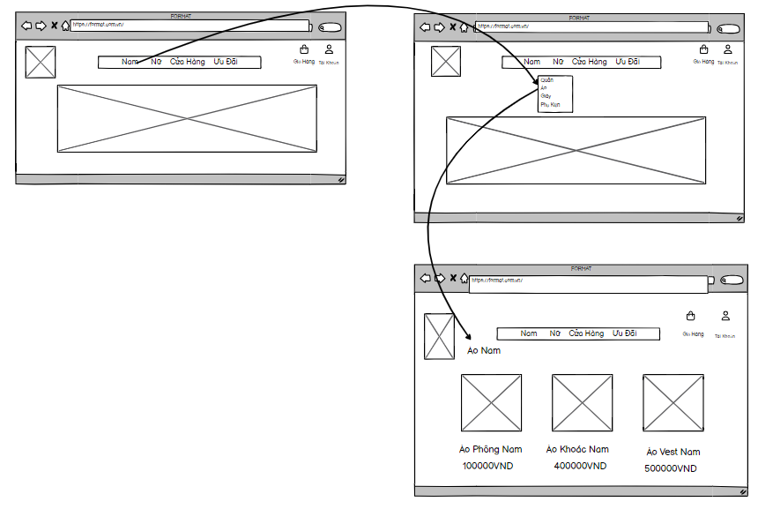

#### Biểu đồ lớp màn hình

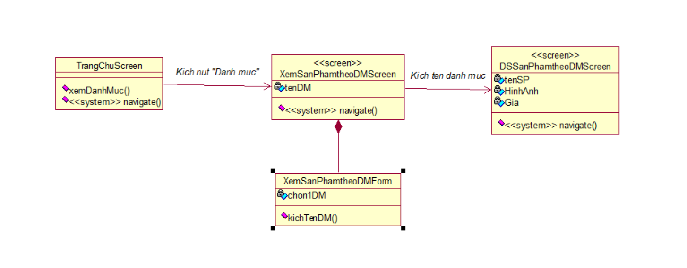

#### Biểu đồ cộng tác của các màn hình

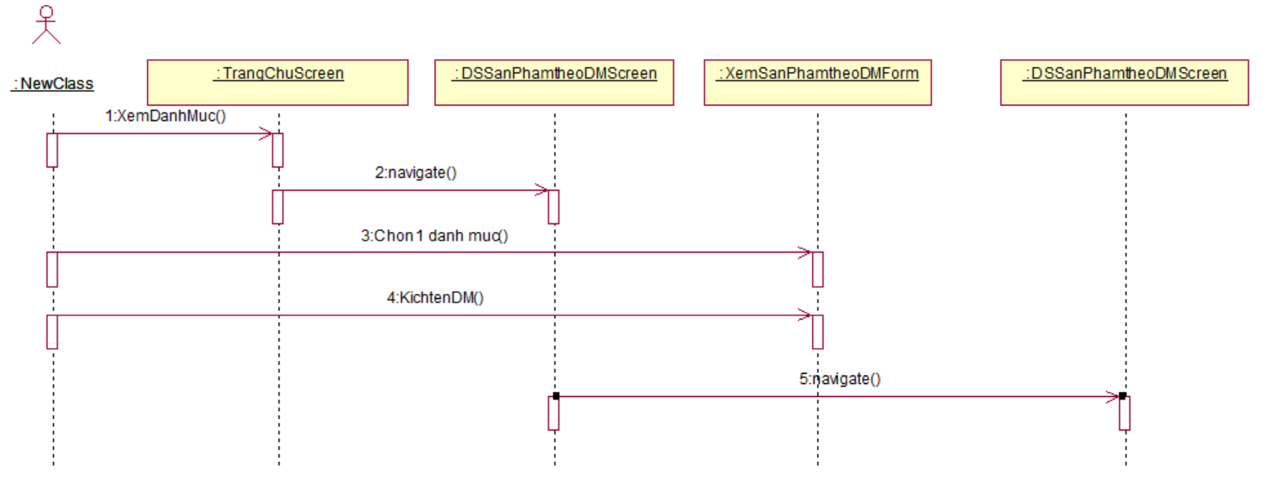

### Giao diện use case Bảo trì Danh mục sản phẩm (Văn Trọng Đạo)

#### Hình dung màn hình

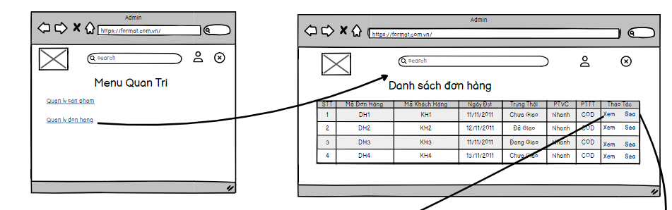

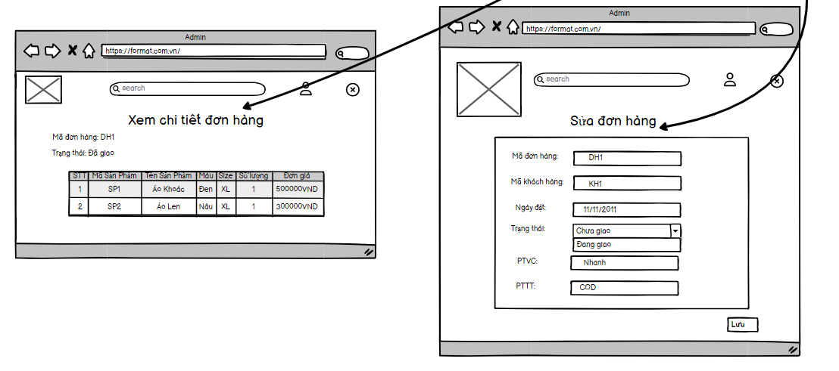

#### Biểu đồ lớp màn hình



#### Biểu đồ cộng tác của các màn hình

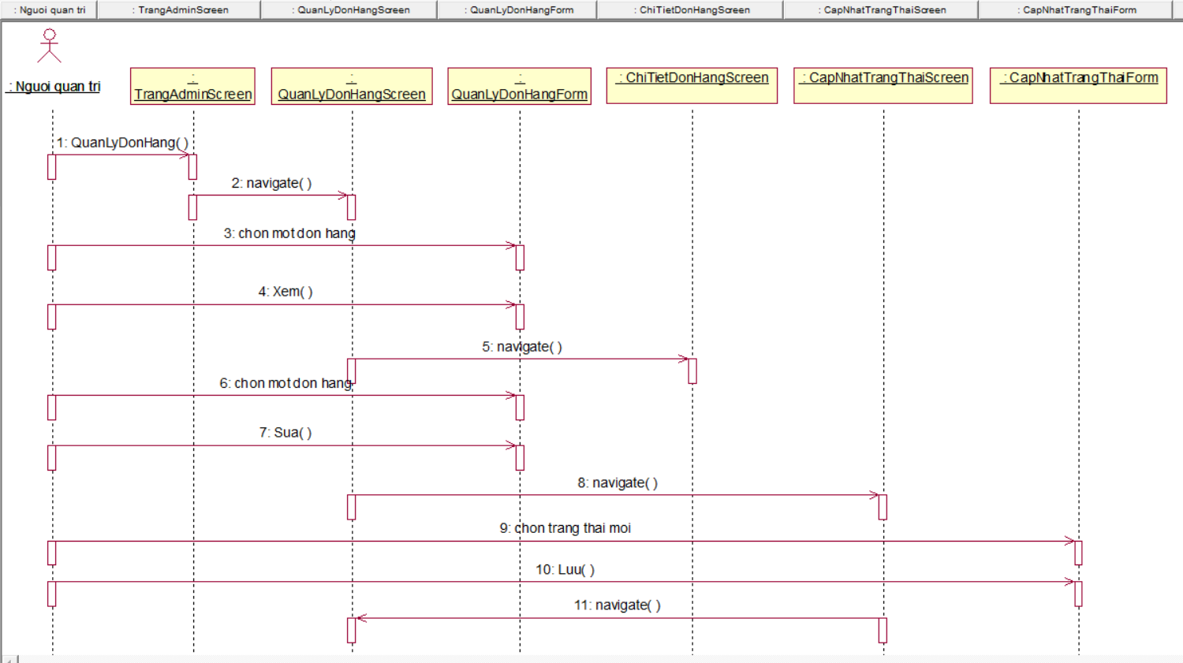

### Giao diện use case Mua hàng (Đào Xuân Quang)

#### Hình dung màn hình

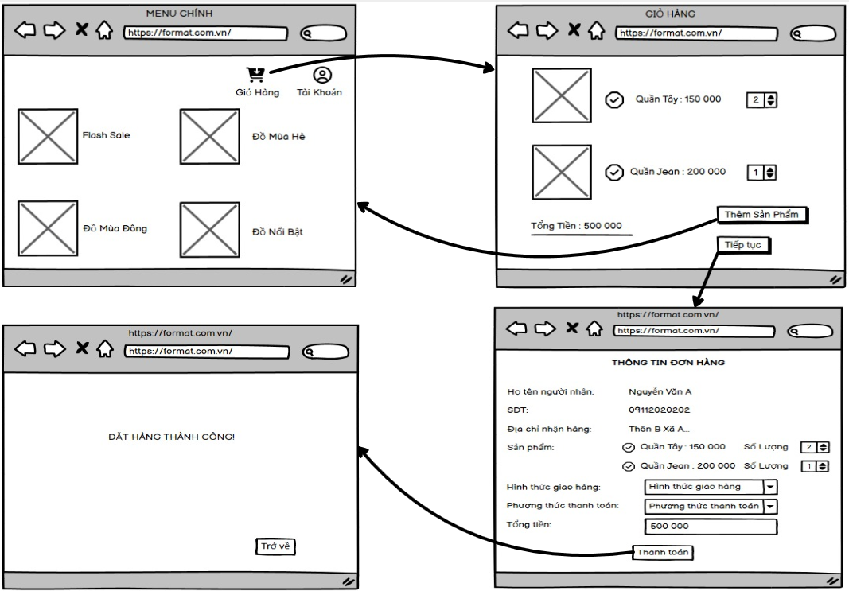

#### Biểu đồ lớp màn hình

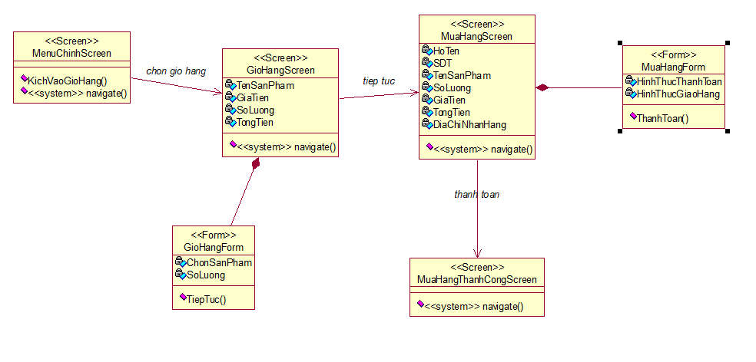

#### Biểu đồ cộng tác của các màn hình

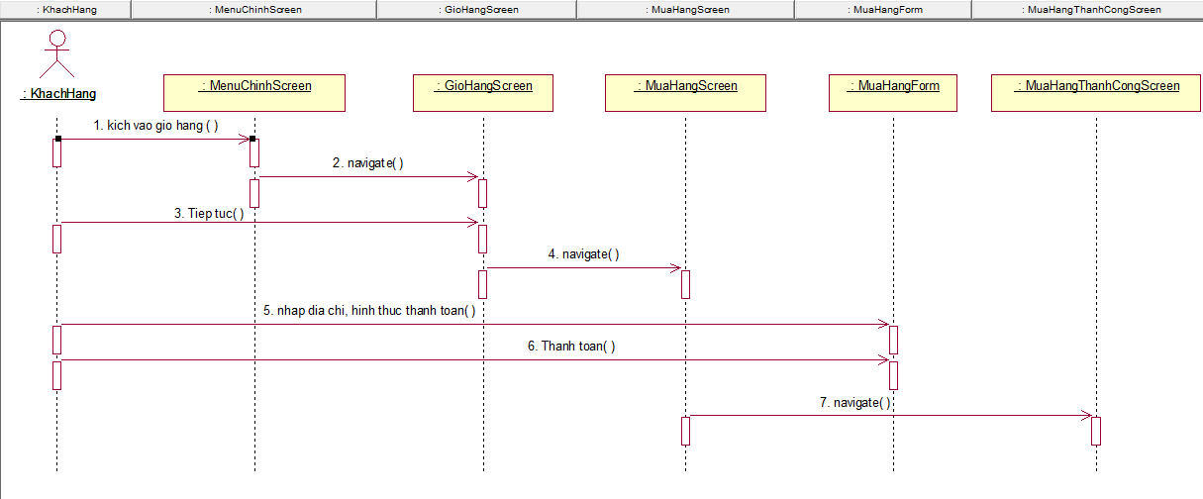

### Giao diện use case Bảo trì sản phẩm (Đào Xuân Quang)

#### Hình dung màn hình

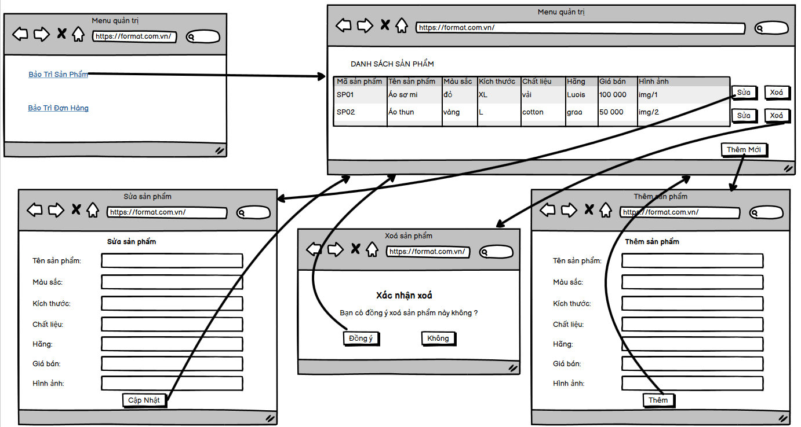

#### Biểu đồ lớp màn hình

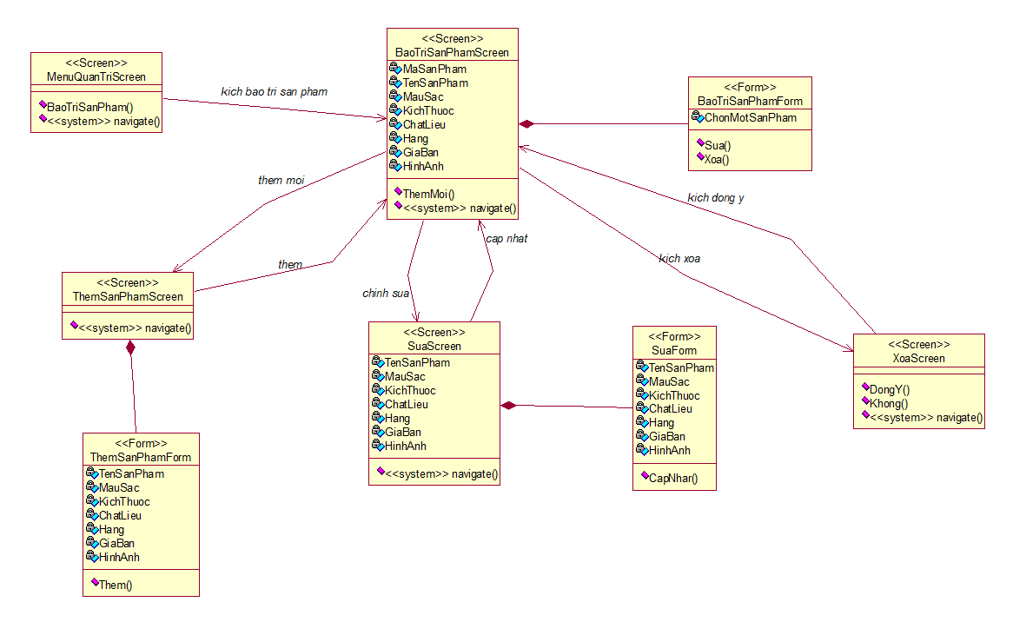

#### Biểu đồ cộng tác của các màn hình

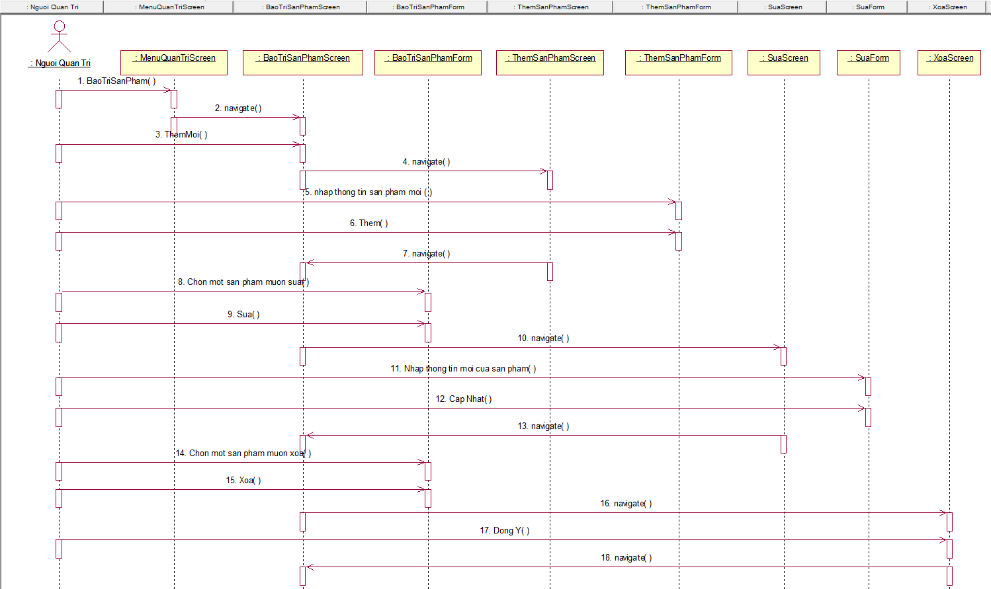

## Các biểu đồ tổng hợp

### Biểu đồ điều hướng màn hình của nhóm use case chính

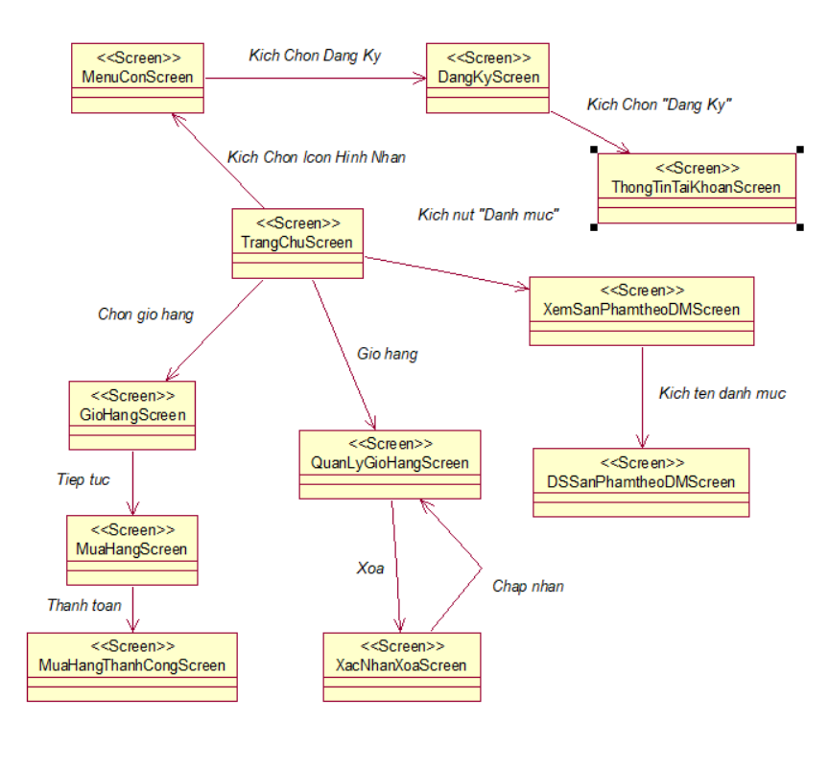

### Biểu đồ điều hướng màn hình của nhóm use case thứ cấp

